ИНСТРУКЦИЯ

ПО РАСЧЕТУ И ПРИМЕНЕНИЮ АНКЕРНОЙ КРЕПИ НА УГОЛЬНЫХ ШАХТАХ РОССИИ

2000 г.

С ДОПОЛНЕНИЯМИ 2005 г

1. В «Инструкцию по расчету и применению анкерной крепи на угольных шахтах России» в части определения параметров анкерной крепи в выработках подработанных пластов для шахт ОАО "Воркутауголь", Санкт-Петербург, 2005
2. В действующую «Инструкцию по безопасному ведению горных работ на шахтах, разрабатывающих пласты, склонные к горным ударам» (РД-05-328-99), учитывающие специфику шахт ОАО "Воркутауголь" (во исполнении решения комиссии по расследованию аварии на шахте «Северная» ОАО "Воркутауголь" 3 августа 2004 г.)

МИНИСТЕРСТВО ТОПЛИВА И ЭНЕРГЕТИКИ РОССИЙСКОЙ ФЕДЕРАЦИИ

РОССИЙСКАЯ АКАДЕМИЯ НАУК

ГОСУДАРСТВЕННЫЙ НАУЧНО-ИССЛЕДОВАТЕЛЬСКИЙ ИНСТИТУТ ГОРНОЙ ГЕОМЕХАНИКИ И МАРКШЕЙДЕРСКОГО ДЕЛА –
МЕЖОТРАСЛЕВОЙ НАУЧНЫЙ ЦЕНТР ВНИМИ

СОГЛАСОВАНО" Заместитель начальника Госгортехнадзора РФ  А. И. СУББОТИН  1 апреля 2000 г |  | "УТВЕРЖДАЮ"  Руководитель Комитета по угольной промышленности при Минтопэнерго РФ А.Г.САЛАМАТИН  12 апреля 2000 г.

ИНСТРУКЦИЯ
ПО РАСЧЕТУ И ПРИМЕНЕНИЮ АНКЕРНОЙ КРЕПИ НА УГОЛЬНЫХ ШАХТАХ РОССИИ

Санкт Петербург
2000

УДК 622.271.74.001.24:622.831.31
Инструкция по расчету и применению анкерной крепи на угольных шахтах России. СПб., 2000. 70 с. ( М-во топлива и энергетики РФ. Гос. науч.-исслед. ин-т горн. геомех. и маркшейд. дела - Межотраслевой науч. центр ВНИМИ).
Инструкция предназначена для использования при проектировании и производстве работ по возведению и эксплуатации анкерной крепи на угольных шахтах России. Она регламентирует выбор конструкций и расчёт требуемых параметров анкерной крепи и средств её усиления при составлении паспортов и проектов крепления околоствольных, магистральных и пластовых выемочных выработок и их сопряжений, а также мероприятия по обеспечению безопасности работ при установке анкерной крепи и методы и средства контроля её надежности и работоспособности в продолжение всего срока службы выработок.
Настоящая Инструкция отменяет действие ранее разработанных нормативных документов по расчёту и применению анкерной крепи на угольных шахтах.
Инструкция является собственностью ВНИМИ и угольного Комитета Министерства топлива и энергетики РФ. Перевод ее на другие языки, тиражирование, переиздание, составление программ на ЭВМ и использование в производственной деятельности в странах СНГ и других государствах разрешается только на коммерческой основе.

Илл.3, табл. 9, прил. 9.

СОСТАВИТЕЛИ:
К.А. Ардашев (руководитель), В.Б. Артемьев. В.ПI. Аксененко, В.А. Борисовец, А.В. Борисов, В.В. Беликов, В.М. Вернигор, Ю.Н. Долоткин, В.Е. Зайденварг, А.Н. Златицкий, Л.М. Коновалов, Ю.П. Коренной, А.И. Кузнецов, Т.И. Лазаревич, К.Н. Лазченко, В.С. Лудзиш, А.А. Обухов, С.И. Посыльный, А.А. Привалов, В.В. Райский, В.Н. Рева, А.В. Ремизов, М.А. Розенбаум, К.И. Рутьков, П.С. Сыркин, А.Б. Соколов, С.А. Толмачев, В.М. Шик

© Государственный научно-исследовательский институт горной геомеханики и маркшейдерского дела - Межотраслевой научный центр ВНИМИ. 2000.
ВВЕДЕНИЕ
Анкерная крепь, состоящая из анкеров, устанавливаемых и закрепляемых в пробуренных в кровлю и бока выработок скважинах, опорных элементов для анкеров и межанкерной затяжки пород на контуре, в отличие от металлических рамных и других поддерживающих крепей, сразу же после установки осуществляет связывание и упрочнение массива в кровле и боках и активно противодействует развитию их смещений и разрушения. Это преимущество позволяет при значительно меньшем расходе металла обеспечить повышение устойчивости и надежности поддержания выработок. Другим преимуществом анкерной крепи является возможность полной механизации крепления, в результате чего значительно снижается трудоемкость проходческих работ и возрастает скорость проведения выработок.
Анкерную крепь на угольных шахтах России начали применять в 50-х годах. При этом для определения условий применения анкерной крепи, расчета ее параметров и выбора паспортов крепления был разработан ряд отраслевых и бассейновых нормативно-методических документов. Для обеспечения эффективного применения анкерной крепи также были разработаны различные конструкции анкеров, верхняков и затяжек. Выполнение указанных работ обеспечило широкое промышленное внедрение анкерной крепи, которой в 1986 г. закреплено более 1000 км подготовительных выработок. Однако в последующие годы объем применения анкерной крепи стал уменьшаться и в 1994 г. составил всего 125 км или около 11% от протяженности проведенных выработок.
Такое положение связано с тем, что по действующим нормативным документам, ориентированным преимущественно на использование различных клинораспорных анкеров (АШ-1, ЭС-1М, АК-8 и др.) с несущей способностью по условию закрепления замка, как правило, не превышающей 60-70 кН, и длиной до 1,8-2 м, устанавливаемых в скважине диаметром 43 мм, крепление выработок одной анкерной крепью следовало производить только в благоприятных условиях при залегании в кровле малотрещиноватых пород прочностью свыше 30 МПа и небольшом горном давлении при поддержании выработок вне зоны влияния очистных работ. В более сложных условиях анкерную крепь рекомендовалось использовать лишь как временную при проходке и как усиливающую при рамных, бетонных или других поддерживающих крепях.
Как показал мировой опыт (США, Англия, Австралия, Германия и др.), эффективное и надёжное крепление и поддержание одной анкерной крепью капитальных и подготовительных выработок и сопряжении шириной до 8-9 м в условиях залегания в кровле слабых трещиноватых пород на больших глубинах и в различных зонах влияния очистных работ, может быть обеспечено при применении сталеполимерных анкеров, закрепляемых частично на длине более 0,5 м или по всей длине скважины быстротвердеющими смолами с несущей способностью 200-250 кН и длиной 2-3 м. усиливаемой в особо сложных условиях специальными анкерами длиной до 5-6 м или гидравлическими стойками. Достоинством сталеполимерных анкеров также является уменьшение диаметра скважины до 26-28 мм, что при использовании зарубежного высокопроизводительного бурового оборудования и ампул с быстротвердеющими смолами позволяет сократить время бурения и установки анкера до 2-3 мин. Это, в свою очередь, обеспечивает увеличение скорости проходки выработок до 15-20 м/сутки и более.
Учитывая отмеченные достоинства, в ближайшее время предусмотрен переход на крепление и поддержание горных выработок на угольных шахтах России анкерной крепью с использованием зарубежных, а в дальнейшем аналогичных им отечественных сталеполимерных анкеров и бурового оборудования. Однако для решения этой проблемы, наряду с оснащением шахт анкерами и оборудованием, также необходима новая методика расчета требуемых параметров, выбора рациональных паспортов и конструкций анкерной крепи и контроля ее работоспособности в различных конкретных условиях, с оформлением ее в качестве нормативного документа. Поэтому в 1995 г. по заданию ОАО "Росуголь" и Госгортехнадзора России институтом ВНИМИ совместно с КузНИУИ и ПечорНИИпроектом, производственниками и специалистами округов Госгортехнадзора для шахт Кузнецкого, Печорского бассейнов и Восточного Донбасса разработаны новые бассейновые Временные инструкции по расчету и применению анкерной крепи. В дальнейшем на основании опыта применения этих нормативных документов ВНИМИ поручено в 1999 г. разработать и передать для утверждения единую отраслевую Инструкцию по расчету и применению анкерной крепи на угольных шахтах России.
Настоящая Инструкция по расчету и применению анкерной крепи, разработанная ВНИМИ при участии специалистов КузНИУИ, Печор-НИИпроекта, ЦАКК Кузбасса, ШахтНИУИ, производственников и Госгортехнадзора России регламентирует крепление и поддержание капитальных и подготовительных выработок и сопряжении анкерной крепью во всех типичных для шахт условиях, что позволяет решить проблему коренного повышения экономической эффективности и безопасности работ на шахтах России.

1. ОБЩИЕ ПОЛОЖЕНИЯ
1.1. Инструкция предназначена для использования при проектировании и производстве работ по возведению и эксплуатации анкерной крепи на шахтах России в течение всего срока службы выработок во всех типичных для угольных шахт России горно-геологических и горно-технических условиях, включая условия интенсивного горного давления на больших глубинах, в слабых трещиноватых породах и при различных способах охраны от влияния очистных работ целиками и без целиков при поддержании выработок на границе с выработанным пространством.
1.2. Инструкция регламентирует расчет требуемых параметров при проектировании, определение паспортов крепления и поддержания, выбор конструкций анкерной крепи и, при необходимости, средств ее усиления, мероприятия по обеспечению безопасности работ при установке анкерной крепи, методы и средства контроля надежности и работоспособности ее в продолжение всего срока службы выработок.
1.3. Расчет параметров, выбор паспортов крепления и поддержания, а также конструкций анкеров, опорных элементов и затяжки в кровле и боках выработок в конкретных условиях по Инструкции производится в зависимости от размеров и формы поперечного сечения, характеристик прочности, слоистости, трещиноватости и устойчивости пород в кровле, боках и почве и интенсивности горного давления на различных стадиях ее поддержания, определяемой глубиной от поверхности и степенью влияния на выработку других выработок и очистных работ.
1.4. Инструкцией с целью увеличения скорости проходки, снижения стоимости крепления и повышения надежности поддержания предусмотрен выбор различных паспортов крепления и поддержания выработок: с одной анкерной крепью в качестве постоянной, рассчитываемой на весь срок службы выработки; с усилением устанавливаемой при проходке анкерной крепи в условиях интенсивного горного давления и в зоне влияния очистных работ дополнительной анкерной крепью или поддерживающей крепью, преимущественно стойками. При поддержании пластовых выработок на границе с выработанным пространством для управления сдвижением и обрушением основной кровли, в паспорте также предусматривается установка специальной посадочно-защитной крепи. При этом все рекламируемые Инструкцией паспорта и параметры крепей определены из требований обеспечения безопасности крепления при проходке рабочего состояния кровли и боков выработок и сопряжении в продолжение всего срока службы.
1.5. Для обеспечения экономичного крепления и надежного поддержания кровли выработок и их сопряжении анкерной крепью в типичных для шахт России условиях. Инструкцией предусмотрено преимущественное применение сталеполимерных анкеров с высокой несущей способностью с закреплением стержней в скважинах быстротвердеющими смолами на длине более 0,5 м или по всей их длине.
1.6. При анкерной крепи форму выработок следует принимать, как правило, прямоугольной или трапециевидной с плоской кровлей, совпадающей с поверхностями напластования пород, а в пластовых выемочных выработках - с кровлей пласта.
В условиях залегания в кровле неустойчивых пород, образующих купола или обрушающихся в проходческом забое до установки анкерной крепи, выработки следует проходить либо с присечкой этих пород, либо в паспортах необходимо предусматривать проведение специальных мероприятий по предупреждению обрушений кровли (опережающая крепь, упрочнение пород, сводчатая форма кровли и т. п.).
1.7. При применении анкерной крепи, наряду с выполнением установленных ПБ, ПТЭ и другими нормативными документами требований, необходимо выполнять установленные настоящей Инструкцией требования по технологии проходки, возведению крепи и контролю надежности и работоспособности анкерной крепи в продолжение всего срока службы выработок и сопряжении.
1.8. К промышленному применению допускаются конструкции анкеров, ампулы с быстротвердеющими составами (смолами и т. п. ) и другие элементы анкерной крепи, а также приборы для оценки и контроля ее работоспособности только, после получения положительных результатов их шахтных испытаний, оформленных в установленном порядке актами и сертификатами с указанием условий применения, технических характеристик и технологии установки и эксплуатации.
2. ОБЛАСТЬ И УСЛОВИЯ ПРИМЕНЕНИЯ АНКЕРНОЙ КРЕПИ
2.1. Область действия настоящей Инструкции распространяется на горизонтальные капитальные выработки околоствольного двора, квершлаги, полевые и пластовые магистральные бремсберги, уклоны и штреки, пластовые выемочные выработки шириной в проходке до 6 м, а также на различные сопряжения этих выработок и монтажные рассечки (камеры) с расчетной шириной в проходке до 8 м, проводимые и поддерживаемые в ненадработанном и неподработанном, а также полностью надработанном и подработанном массиве на расстояниях соответственно больше ширины выработки и 12-ти мощностей пласта, с углом залегания пластов до 30°, при отношении глубины расположения от поверхности (Н, м) к расчетному сопротивлению пород в кровле (R_{c}, МПа) меньше 25 и следующих способах их охраны от влияния очистных работ:
-для околоствольных выработок и их сопряжении при поддержании в продолжение всего срока службы вне влияния очистных работ при ширине охранных угольных целиков больше 0,1H, но не менее 30 м;
- для квершлагов и магистральных бремсбергов, уклонов и штреков и их сопряжении при поддержании в продолжение всего срока службы вне влияния очистных работ, а также в зоне их влияния при ширине охранных целиков больше 0.05H, но не менее 15 м;
- для пластовых выемочных выработок при различных технологиях подготовки и отработки пластов:
- с проведением выработок в массиве и погашением за лавой;
- с проведением в массиве, охраной за лавой не разрушающимся целиком шириной больше 0,05H и больше 15 м, а затем погашаемых за смежной лавой;
- с проведением в массиве, охраной за лавой разрушающимся в выработанном пространстве целиком шириной 2,5-3 мощности пласта, а затем погашаемых за смежной лавой;
- при проведении в массиве, поддерживаемых без целика на границе с выработанным пространством, а затем погашаемых за смежной лавой;
- с проведением за лавой на расстоянии свыше 200 м вприсечку к выработанному пространству с защитной полосой пласта 2-3 м, а затем погашаемых за смежной лавой.
На пластах, склонных к горным ударам и выбросам угля и газа, ширина целиков определяется соответствующими нормативными документами.
2.2. Инструкция не распространяется на применение анкерной крепи в специфических и особо сложных условиях, к которым относятся: массивы с высокими геодинамическими и тектоническими напряжениями: зоны ПГД под и над целиками и краевыми частями на сближенных пластах;
замки складок; дизъюнктивные нарушения с дроблеными и обводненными (капеж, струи и т.п.) породами; массивы с выветренными, пластичными и мерзлыми породами. Инструкция также не распространяется на ранее закрепленные анкерной крепью выработки.
2.3. При применении анкерной крепи в области действия Инструкции разработка паспортов и их выполнение производятся на шахтах в установленном ПБ, ПТЭ и другими действующими нормативными документами порядке и объеме без дополнительного согласования и утверждения. При этом в условиях ударо- и выбросоопасных пластов, наряду с выполнением установленных нормативными документами мероприятий по безопасности проходки и эксплуатации выработок, на анкерах должны быть установлены демпфирующие податливые элементы.
2.4. В области действия Инструкции уменьшение параметров анкерной крепи, крепи усиления и посадочно-защитной крепи, по сравнению с требуемыми по Инструкции, допускается производить только на основании заключений ВНИМИ и других организаций, имеющих соответствующие лицензии, и при согласовании с территориальными управлениями Госгортехнадзора России.
2.5. За пределами действия Инструкции, а также на начальном этапе внедрения на шахте применение анкерной крепи следует производить по специальным проектам, разрабатываемым на основе рекомендаций ВНИМИ и других организаций, имеющих соответствующие лицензии, в которых с учетом специфики и сложности условий должны предусматриваться дополнительные меры безопасности и постоянные наблюдения за проявлениями горного давления и состоянием крепи для принятия, при необходимости, оперативных решений по ее усилению.

3. РАСЧЕТ ПАРАМЕТРОВ КРЕПИ ДЛЯ КРОВЛ И ВЫРАБОТОК И СОПРЯЖЕНИЙ
3.1. Исходные данные для расчета крепи
3.1.1. Исходными данными, необходимыми для расчета сопротивления анкерной крепи, длины анкеров и их податливости, количества анкеров в рядах и расстояния между рядами, а также дополнительных средств усиления, являются следующие:
- условия проходки, охраны и поддержания;
- расчетная ширина (В, м) и высота (h, м) выработок и сопряжении в проходке;
- расчетная глубина расположения от поверхности (H, м);
- тип строения пород кровли;
- класс устойчивости пород непосредственной кровли;
- расчетное сопротивление пород кровли на сжатие (R_{c}. МПа);
- расчетная несущая способность анкеров, усиливающих стоек, рам. а также посадочно-защитных крепей (N, кН).
3.1.2. По условиям проходки, охраны и поддержания при расчете параметров крепи рассматриваются следующие выработки и сопряжения:
- капитальные околоствольные и магистральные выработки и их сопряжения, проводимые и поддерживаемые в ненарушенном очистными работами массиве за пределами зон опорного давления, при ширине целиков больше 0,1Н, но не менее 30 м;
- магистральные полевые и пластовые выработки и сопряжения, проводимые в массиве, а затем поддерживаемые в зоне опорного давления от очистных работ при ширине целиков меньше 0,1Н, но не менее 15 м;
- пластовые выемочные выработки, проводимые в массиве, а затем погашаемые за лавой;
- пластовые выемочные выработки и сопряжения, проводимые в массиве, охраняемые за отрабатываемой лавой целиком шириной не менее 15 м, а затем погашаемые за смежной лавой;
- пластовые выемочные выработки, проводимые в массиве, охраняемые за отрабатываемой лавой разрушающимся в выработанном пространстве целиком шириной 2,5-3 мощности пласта, а затем погашаемые за смежной лавой (для мощных пластов ширина целика принимается 2.5-3h):
- пластовые выемочные выработки, проводимые в массиве, а затем поддерживаемые на границе с выработанным пространством и погашаемые за смежной лавой;
- пластовые выемочные выработки, проводимые за отрабатываемой лавой на расстоянии свыше 200 м или после отработки лавы вприсечку к выработанному пространству с защитной полосой угля 2-4 м и погашаемые за смежной лавой;
- пластовые монтажные рассечки (камеры), проводимые в массиве и погашаемые лавой.

3.1.3. Расчетная ширина всех протяженных выработок принимается равной их максимальной фактической ширине в проходке. Расчетная ширина сопряжении с пересекающимися выработками определяется по формуле:
$$B_{c}=\sqrt{B_{1^{2}}+B_{2^{2}}}$$
где В₁ и В₂ - (фактическая ширина пересекающихся выработок в проходке. Расчетная ширина сопряжений с примыканием одной выработки к другой определяется по формуле:
$$B_{c}=\sqrt{B_{1^{2}}+0\text{.}5B_{2^{2}}}$$
где В₁ - фактическая ширина основной широкой выработки, а В₂- то же примыкающей. При этом к зоне сопряжении относятся также части примыкающих и пересекающихся выработок на протяжениях, равных 0.5 их ширины. Расчетная высота выработок и сопряжении принимается равной их максимальной фактической высоте в проходке.
3.1.4. Расчетная глубина для сопряжении принимается равной фактической глубине от поверхности. Расчетная глубина для протяженных горизонтальных и наклонных выработок, различные участки которых находятся на разных отметках, отличающихся не более чем на 15 %, принимается равной их максимальной глубине. При большей разности отметок расчетная глубина таких выработок принимается по участкам с различными расчетными глубинами.
3.1.5. При расчете сопротивления крепей и длины анкеров в кровле по строению пород в кровле выработок и сопряжении на высоту, равную их расчетной ширине, следует выделять три типа кровли по обрушаемости в соответствии с табл.1.
Таблица 1
I тип кровли
Однородная, из слоистых преимущественно глинистых и песчано-глинистых и песчаных сланцев
(аргиллитов и алевролитов), R_{c} < 60 МПа
II тип кровли
Неоднородная; над непосредственной кровлей из слоистых сланцев мощностью от 0 до 0.3В
залегают массивные песчаники и известняки, преимущественно R_{c} > 80 МПа
III тип кровли
Однородная и неоднородная, с интенсивной кососекущей трещиноватостью в зонах тектонических
пликативных и разрывных нарушений

3.1.6. Расчетное сопротивление пород кровли на сжатие R_{сж} следует определять как усредненное для всех слоев пород на высоту, равную ширине выработок и сопряжении по формуле:
$R_{c}=\frac{\left(R_{c1}m_{1}+R_{c2}m_{2}+\text{.}\text{.}\text{.}+R_{\text{cn}}m_{n}\right)K_{c}}{B}$, (1)
где – R_{c1}, R_{c2}, R_{cn} - сопротивление сжатию различных слоев пород; m₁, m₂, m_{n} - мощности различных слоев пород; k_{c} - коэффициент, учитывающий дополнительную нарушенность кровли трещиноватостью, который следует принимать равным 0.9 для I и II типов кровли и 0.6 - для III типа.
При I типе кровли допускается определять R_{c} по следующей формуле:
$$R_{c}=\frac{\left(R_{\text{max}}+R_{\text{min}}\right)K_{c}}{2}$$

где R_{max} и R_{min} - максимальное и минимальное сопротивление пород на одноосное сжатие в кровле на высоту В.
3.1.7. При определении плотности установки анкеров, конструкции опор и затяжки и технологии крепления кровли при проходке для всех типов кровли по обрушаемости непосредственную кровлю над выработками и сопряжениями следует разделять на три класса по устойчивости в соответствии с табл.2.
Таблица 2

I класс
Неустойчивая кровля
Обрушение кровли после обнажения на расстоянии от забоя
до 1 м. Преимущественно тонкослоистые и трещиноватые
глинистые сланцы, R_{c}< 30 МПа

II класс
Кровля средней устойчивости
Сохранение устойчивости при обнажении кровли на расстоянии
от забоя от 1 до 3 м. Преимущественно слоистые
малотрещиноватые глинистые и песчаные сланцы.
30 < R_{с} < 80 МПа
III класс
Устойчивая кровля
Сохранение устойчивости кровли при обнажении на расстоянии
от забоя свыше 3 м Преимущественно массивные нетрещиноватые
песчаники и известняки, R_{c} > 80 МПа

Во всех классах устойчивость кровли оценивается за период проходческого цикла.
3.1.8. Для протяженных выработок кровлю следует считать одинаковой по всей их длине, если расчетное сопротивление пород кровли на сжатие находится в пределах ±15 %. При этом R_{с} нужно принимать по его минимальному значению. При различных типах кровли, классах устойчивости и изменении R_{с} более ±15 % выработку следует разделять на участки и расчеты крепи производить отдельно для каждого участка.
3.1.9. Расчетную несущую способность анкеров, стоек, рам и посадочно-защитных крепей следует принимать в соответствии с техническими условиями (сертификатами) на их производство с учетом условий их работы, срока службы, влияния коррозии и других факторов. Количественные показатели расчетной несущей способности различных конструкций анкеров и крепей приведены в соответствующих разделах Инструкции.
3.2. Основные расчетные положения
3.2.1. Расчет параметров анкерной крепи и дополнительных средств ее усиления должен производиться в зависимости от интенсивности горного давления, определяемого с учетом размеров и глубины расположения выработок и сопряжениq от поверхности, способа и параметров их охраны от влияния очистных работ, прочности, трещиноватости и устойчивости пород в кровле.
3.2.2. В качестве критерия интенсивности горного давления для расчета крепи следует принимать расчетные смещения кровли с анкерной крепью. методика определения которых для различных категорий выработок и сопряжении, в зависимости от принятых в соответствии с п. 3.1 исходных данных, в конкретных условиях, приведена в прил. 1.
В условиях, где расчетные смещения превышают 300 мм, преимущественно при поддержании выработок на границе с выработанным пространством, проведении их вприсечку и охране разрушающимся целиком, расчет параметров производится из требования обеспечения максимальных смещений кровли не более 300 мм.
3.2.3. В зависимости от расчетных смещений при определении параметров и выборе паспортов крепления кровли выделяются следующие условия поддержания выработок по интенсивности проявлений горного давления:
- небольшое горное давление при смещениях кровли меньше 50 мм;
- горное давление средней интенсивности при смещениях кровли от 50 до 200 мм;
- интенсивное горное давление при смещениях кровли более 200 мм.
3.2.4. Во всех условиях интенсивности горного давления определяемая по этому фактору плотность установки анкеров в кровле должна проверяться и, при необходимости, увеличиваться по фактору требуемой минимальной плотности установки анкеров в зависимости от устойчивости непосредственной кровли, составляющей в классе неустойчивой кровли не меньше 1 анк./м², в классе среднеустойчивой кровли не меньше 0,7 анк./м² и в классе устойчивой кровли не меньше 0,5 анк./м².
3.2.5. Во всех выработках и сопряжениях при расчетных смещениях кровли больше 150 мм, для исключения перегрузок, анкеры и усиливающие поддерживающие крепи должны быть податливыми или с демпфирующими податливыми элементами, сминающимися при нагрузках, достигающих 0,8 от несущей способности анкера.
Для анкеров с частичным закреплением по длине скважины величина их податливости должна составлять от 40 мм при смещениях 150 мм до 70 мм при смещениях 300 мм, а закрепленных по всей длине - от 30 до 50 мм. В выработках и сопряжениях, в кровле которых залегают угольный пласт и породы, отнесенные к опасным по горным ударам и выбросам, анкеры должны иметь податливость не менее 50 мм и при смещениях свыше 50 мм.
3.3. Расчет параметров крепи выработок и сопряжении, проводимых и поддерживаемых в массиве вне влияния очистных работ
3.3.1. В условиях небольшого горного давления при расчетных смещениях кровли U_{M} до 50 мм выработки и сопряжения на весь срок службы могут быть закреплены только одной анкерной крепью. Для I типа кровли сопротивление анкерной крепи P_{a} и длину анкеров l_{a}, устанавливаемых в проходческом забое, следует принимать по табл. 3.
Таблица 3
Расчетная ширина выработок и  сопряжений в проходке, м | Сопротивление анкерной  крепи, кН/м² | Длина анкеров, м
3.0 | 35 | 1.6
3.5 | 40 | 1.7
4.0 | 45 | 1.8
4.5 | 50 | 2.0
5.0 | 55 | 2.2
5.5 | 60 | 2.4
6.0 | 65 | 2.6
6.5 | 70 | 2.8
7.0 | 75 | 3.0
8.0 | 80 | 3.2
П р и м е ч а н и е. Здесь и далее указывается общая длина анкеров с учетом их замковой части и выступающей в выработку части стержня.

При II типе кровли Р_{а} следует принимать как для 1 типа кровли, а длину анкеров - меньше с учетом мощности непосредственной кровли h_{н}._{к} ≤ 0,3B и закрепление анкеров в устойчивых прочных породах ≥ 0,5 м в соответствии с табл.4.

Таблица 4
Расчетная ширина  выработок и  сопряжений в  проходке, м | Сопротивление анкерной  крепи, кН/м² | Длина анкеров, м
Расчетная ширина  выработок и  сопряжений в  проходке, м | Сопротивление анкерной  крепи, кН/м² | h_{пл} < 0.2 В |  | h_{пл} >0.2 В
3 | 35 | 1.4 | 1.5
3.5 | 40 | 1.5 | 1.6
4.0 | 45 | 1.6 | 1.7
4.5 | 50 | 1.7 | 1.8
5.0 | 55 | 1.8 | 2.0
5.5 | 60 | 1.9 | 2.1
6.0 | 65 | 2.0 | 2.2
6.5 | 70 | 2.1 | 2.3
7.0 | 75 | 2.2 | 2.4
8.0 | 80 | 2.4 | 2.6

При III типе кровли Р_{а} и l_{a} следует принимать в соответствии с табл.5.

Таблица 5
Расчетная ширина выработок и  сопряжений в проходке, м | Сопротивление анкерной  крепи, кН/м² | Длина анкеров, м
3.0 | 40 | 1.8
3.5 | 45 | 2.0
4.0 | 50 | 2.0
4.5 | 55 | 2.2
5.0 | 60 | 2.4
5.5 | 65 | 2.6
6.0 | 71 | 2.8
6.5 | 77 | 3.0
7.0 | 83 | 3.3
8.0 | 9.0 | 3.6

3.3.2. В условиях горного давления средней интенсивности и интенсивного при расчетных смещениях кровли U_{м} до 300 мм. в выработках и сопряжениях, охраняемых целиками шириной более 0,1Н, их крепление и поддержание в течение всего срока службы следует производить одной анкерной крепью с параметрами Р_{а} и l_{a} , которые при I типе кровли принимаются в соответствии с номограммой, приведенной на рис.1.
При II типе кровли Р_{а} следует принимать в соответствии с номограммой (см. рис.1), а длину анкеров - в соответствии с табл.4.
При III типе кровли сопротивление крепи и длину анкеров следует принимать на 10% больше по сравнению с расчетными по номограмме (см. рис.1).
3.3.3. В I и III типах кровли при увеличении сопротивления анкерной крени по сравнению с указанными в п.п. 3.3.1 и 3.3.2 минимальными величинами Р_{а}, за счет повышения плотности установки анкеров или применения анкеров с увеличенной несущей способностью, длина анкеров может быть принята меньше на 10 % при 1.3 Р_{а}, и на 20 % при 1,5 Р_{а}, но не менее их минимальных величин, равных 0,35В при I типе и 0,4В при III типе кровли.
3.4. Расчет параметров крепи для магистральных выработок и сопряжений, поддерживаемых в зоне опорного давления при ширине целиков больше 0,05Н, по не менее 15 м
3.4.1. В условиях небольшого горного давления при расчетных смещениях кровли U_{ц} до 50 мм крепление и поддержание всех выработок и сопряжении следует производить одной анкерной крепью, устанавливаемой в проходческом забое с параметрами сопротивления анкерной крепи Р_{а}, и длины анкеров l_{a}, принимаемыми аналогично п. 3.3.1 для различных типов кровли в соответствии с таблицами 3. 4 и 5.
3.4.2. В условиях горного давления средней интенсивности и интенсивного крепление и поддержание всех выработок и сопряжении следует производить одной анкерной крепью. При расчете анкерной крепи по
смешениям U_{ц} за весь срок службы параметры анкеров Р_{а} и l_{a} следует принимать в соответствии с п.п. 3.3,2 и 3.3.3.
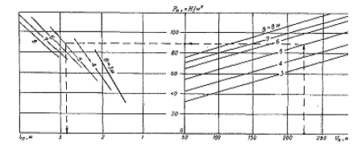
Рис.1 Номограмма для определения параметров анкерной крепи в кровле выработки (пунктирной линией показан ключ к определению Pa и по расчетным значениям Uк)

При смещениях U_{ц} > 100 мм для уменьшения трудоемкости крепления и увеличения скорости проходки допускается при I и III типах кровли применить паспорт с параметрами устанавливаемых при проходке анкеров рассчитанными по смещениям кровли U_{м} до влияния очистных работ, с последующим усилением их на расстоянии до лавы 0,1Н другой анкерной крепью с параметрами P_{a.у} и l_{a.у}, равными:
$P_{а\text{.}у}=P_{а}−Р_{а\text{.}п}$;
l_{а.у} = l_{a},
где P_{a} и l_{a} - параметры сопротивления анкерной крепи и длины анкеров, требуемые по расчетным смещениям кровли U_{ц} в продолжение всего срока службы.
3.5. Расчет параметров крепи для выемочных выработок, погашаемых за лавой
3.5.1. В условиях небольшого и средней интенсивности горного давления крепление и поддержание кровли выработок можно производить одной анкерной крепью с параметрами сопротивления P_{a} и длины анкеров l_{a}, принимаемыми аналогично п. 3.3.1 при смещениях U_{п} до 50 мм и аналогично п.п. 3.3.2 и 3.3.3 при смещениях больше 50 мм.
3.5.2. В условиях, где расчетные смещения кровли в продолжение всего срока службы U_{п} превышают 100 мм, для уменьшения трудоемкости крепления при проходке и увеличения скорости проведения выработок, при I и III типах кровли следует применять паспорта с установкой в проходческом забое анкерной крепи. Параметры последней определяются величиной расчетных смещений кровли до влияния опорного давления погашающей лавы U_{м}. Затем на расстояниях 0,1Н от лавы следует производить усиление этой анкерной крепи другой анкерной крепью с параметрами P_{a.у} и l_{a.у}, определяемыми расчетными смещениями кровли в конце службы U_{п} аналогично п. 3.4.2, либо усиливать установленную в проходческом забое анкерную крепь с помощью размещения в средней части выработок податливых стоек с сопротивлением
$P_{с\text{.}у}=1\text{.}5\left(Р_{а}−Р_{а\text{.}п}\right)$
где Р_{а} - требуемое сопротивление анкерной крепи по расчетным смещениям кровли U_{п} при погашении выработок; P_{a.п} - сопротивление установленной при проходке анкерной крепи.
3.6. Расчет параметров крепи для выемочных выработок, охраняемых целиком шириной не менее 15 м, а затем погашаемых за смежной лавой

3.6.1. В условиях небольшого и средней интенсивности горного давления при расчетных смещениях в продолжение всего срока службы при I и III типах кровли до 100 мм. а II типа – до 200 мм крепление и поддержание выработки можно производить одной анкерной крепью с параметрами сопротивления P_{a} и длины анкеров l_{a}, принимаемыми аналогично п. 3.3.1 при смещениях до 50 мм и п.п. 3.3.2 и 3.3.3 при смещениях больше 50 мм.
3.6.2. В условиях, где при I и III типах кровли расчетные смещения U_{пл} в продолжение всего срока службы превышают 100 мм, а при II типе – 200 мм, следует применять комбинированные паспорта, в которых анкерная крепь, устанавливаемая при проходке выработок, имеет параметры P_{a.п} и l_{a.п}, определяемые расчетными смешениями U_{м} до влияния отрабатываемой лавы, а на расстоянии до лавы 0.1Н усиливается податливыми стоиками с сопротивлением, принимаемым аналогично п. 3.5.2, либо сначала усиливается другой анкерной крепью с параметрами, определяемыми смещениями до влияния погашающей лавы U_{ц} в соответствии с п. 3.4.2, а затем на расстоянии от погашающей лавы 0,1Н податливыми стоиками с сопротивлением, принимаемым аналогично п. 3.5,2 по смещениям при погашении выработки U_{цл}.
3.7. Расчет параметров крепи для выемочных выработок, охраняемых целиком шириной 2.5-3 т, а затем погашаемых за смежной лавой
3.7.1. Для обеспечения рабочего состояния с максимальными смещениями до 300 мм при I и III типах кровли всегда следует применять паспорта крепления, в которых устанавливаемая в проходческом забое анкерная крепь с параметрами P_{a.п} и l_{a.п}, определяемыми расчетными смещениями кровли U_{м} до влияния первой лавы, усиливается податливыми стойками, либо другой анкерной крепью с параметрами, определяемыми аналогично п.п. 3.4.2 и 3.5.2 при расчетных смещениях кровли до 300 мм. При этом стоечная и анкерная крепи усиления устанавливаются на расстоянии 0,1Н перед первой лавой и сохраняются до конца срока службы выработок.
3.7.2. При II типе кровли в условиях, где U_{м} <100 мм, крепление и поддержание выработок допускается производить одной анкерной крепью с сопротивлением, принимаемым по номограмме рис. 1 при U = 300 мм, и длиной анкеров по табл. 4. В остальных условиях следует применять паспорт с усилением устанавливаемой при проходке анкерной крепи податливыми стойками с параметрами, определяемыми аналогично п. 3.7.1.

3.8. Расчет параметров крепи для выемочных выработок, поддерживаемых на границе с выработанным пространством
3.8.1. Для обеспечения рабочего состояния выработок, поддерживаемых на границе с выработанным пространством, при всех условиях и
типах кровли следует применять комбинированную крепь, состоящую из анкерной крепи, податливых стоек усиливающей крепи, а также устанавливаемой за отрабатываемой лавой посадочно-защитной крепи для управления сдвижением и обрушением основной кровли с параметрами, определяемыми максимальными смещениями кровли перед погашением выработок смежной лавой, равными 300 мм.
В этих выработках допускается не применять гидравлические механизированные крепи сопряжении с лавами.
3.8.2. Анкерную крепь допускается принимать в двух вариантах:
- с параметрами при проходке P_{a.п} и l_{a.п}, определяемыми расчетными смещениями кровли до влияния первой лавы U_{м}, аналогично пп. 3.3.1. 3.3.2 и 3.3.3:
- с параметрами при проходке P_{a.п} и l_{a.п}, определяемыми расчетными смещениями кровли до влияния первой лавы аналогично п.п. 3.3.1, 3.3.2 и 3.3.3, а затем усиливаемой на расстоянии до лавы 0,1Н дополнительной анкерной крепью с параметрами, определяемыми максимальными смещениями кровли перед погашением выработки смежной лавой, равными 300 мм аналогично п. 3.4.2.
3.8.3. При принятии параметров анкерной крепи по смещениям кровли до влияния первой лавы, перед этой лавой на расстоянии 0,1Н следует устанавливать податливые стойки с сопротивлением, принимаемым аналогично п. 3.5.2 по смещениям U_{п}. В дальнейшем за сопряжением за первой лавой на расстоянии 100-120 м и перед второй погашающей лавой на расстоянии 50-60 м сопротивление податливых усиливающих стоек следует принимать в соответствии с табл. 6. В промежутке между этими участками сопротивление усиливающих стоек может быть уменьшено в два раза.
Таблица 6
Тип кровли | Сопротивление усиливающей крепи в выработке, кН/м², при ширине  выработки в проходке, м
Тип кровли | 3 | 4 | 5 | 6
I | 300 | 400 | 500 | 600
II | 200 | 300 | 400 | 500
III | 300 | 400 | 500 | 600

При принятии второго варианта анкерной крепи с усилением устанавливаемой при проходке выработки анкерной крепи дополнительными анкерами податливые усиливающие стойки следует устанавливать только на участках интенсивного сдвижения и обрушения основной кровли за первой и перед второй лавами с сопротивлением в соответствии с табл.6.
3.8.4. Сопротивление посадочно-защитной крепи, которую необходимо устанавливать вслед за подвиганием лавы, следует принимать с учетом ее податливости в соответствии с табл. 7.
3.8.5. При применении технологии с поддержанием выработок на границе с выработанным пространством на пластах мощностью больше 3 м и расчетных смещениях до отрабатываемой лавы с/п больше 200 мм паспорт их крепления и поддержания необходимо принимать по рекомендациям ВННМИ и других организации, имеющих соответствующие лицензии, и по согласованию его с территориальным управлением Госгортехнадзора России.
Таблица 7
Тип кровли | Сопротивление крепи, Р_{н}, кН/м², при мощности пласта, м
Тип кровли | Ограниченно податливая (тумбы,  органная, кусты из стоек без  деревянных лежней и верхняков) |  |  |  | Податливая(органная, кусты из стоек на  деревянных лежнях и под верхняки)
 | до 1.5 | 1.5 - 2 |  | 2 - 3 | до 1.5 |  | 1.5 - 2 | 2 - 3
I | 3000 | 4000 | 4500 |  | 1500 | 2000 |  |  | 2500
II | 4000 | 5000 | 5500 |  | 2000 | 2500 |  |  | 3000
III | 3000 | 4000 | 4500 |  | 1500 | 2000 |  |  | 2500

3.9. Расчет параметров крепи в кровле выработок, проводимых вприсечку к выработанному пространству
3.9.1. В пластовых выработках, проводимых вприсечку к выработанному пространству, за зоной обрушения и сдвижения основной кровли на расстоянии свыше 200 м от забоя отрабатываемой лавы или не менее чем через 3 месяца после отработки лавы с оставлением защитной полосы угля 2-4 м и погашением за смежной лавой, в условиях горного давления средней интенсивности их крепление и поддержание допускается производить одной анкерной крепью с параметрами сопротивления крепи, длины и податливости анкеров, принимаемыми по расчетным смещениям кровли U_{пр} в продолжение всего срока службы выработки в соответствии с п. 3.3.2.
3.9.2. В условиях интенсивного горного давления при расчетных смещениях U_{пр} до 300 мм крепление и поддержание присечных выработок следует производить комбинированной крепью с усилением установленной при проходке анкерной крепи с параметрами, определяемыми расчетными смещениями U₀ за период до влияния погашающей лавы в соответствии с п. 3.3.2. дополнительной анкерной крепью или податливыми стойками на расстояниях 0,1Н до погашающей лавы, параметры которых должны приниматься в соответствии с п.п. 3.4.2 и 3.5.2.
3.9.3. При расчетных смещениях кровли U_{пр} больше 300 мм паспорт крепления и поддержания присечных выработок необходимо принимать по рекомендациям ВНИМИ и других организаций, имеющих соответствующие лицензии, и по согласованию его с территориальным управлением Госгортехнадзора России.
3.10. Расчет параметров крепи в монтажных камерах

3.10.1. В монтажных камерах при всех величинах расчетных смещений кровли следует, как правило, принимать паспорт крепления и поддержания кровли одной анкерной крепью, устанавливаемой в проходческом забое, с параметрами Р_{а} и l_{a} в соответствии с п. 3.3.1 при смещениях до 50 мм и п.п. 3.3.2 и 3.3.3 при смещениях больше 50 мм.
При определении параметров Р_{а} и l_{a} в камерах следует учитывать. что по всей длине камер они будут одинаковыми и определяются смещениями U_{м} только в случае охраны штрека целиком шириной ≥ 0,1Н. В остальных случаях при охране штрека целиком шириной меньше 0,1Н, при проведении его вприсечку и поддержании на границе с выработанным пространством для различных участков камеры на расстоянии от отработанной лавы меньше 0,1Н параметры Р_{а} и l_{a} должны приниматься больше с учетом влияния очистных работ по расчетным смещениям кровли U_{р}, которые определяются по формуле:
$U_{р}=U_{м}+\left(U_{\text{охр}}−U_{м}\right)\left(1−l/0\text{.}1H\right)$,
где U_{охр} = U_{ц} при охране целиком шириной больше 15 м и U_{охр} = 300 мм при охране целиком шириной 2.5-3m, проведении вприсечку и поддержании на границе с выработанным пространством.
3.10.2. В условиях, где практически невозможна установка в кровле анкеров с длиной в соответствии с п. 3.10.1, а также для уменьшения трудоемкости и увеличения скорости проходки допускается применение паспорта с сопротивлением крепи не менее 50 кН/м² , установкой в проходческом забое анкерной крепи с длиной анкеров 0.3В и плотностью в соответствии с п. 3.2.4, с усилением ее на расстояниях от забоя не более 20 м податливыми стойками с сопротивлением в соответствии с п. 3.5.2 с расчетными смещениями по п. 3.10.1, но не менее 60 кН/м² .

4. РАСЧЕТ ПАРАМЕТРОВ КРЕПИ В БОКАХ ВЫРАБОТОК И СОПРЯЖЕНИЙ

4.1. Необходимыми исходными данными для расчета параметров анкерной крепи в боках выработок и сопряжений, наряду с указанными в п. 3.1.1, являются их расчетная высота h, которая принимается равной фактической максимальной высоте в проходке; расположение, мощность и расчетное сопротивление на сжатие слоев пород и пласта, определяемые аналогично п. 3.1.6.
4.2. В качестве критерия интенсивности горного давления для определения необходимости установки и расчета параметров анкерной крепи в боках выработок и сопряжений следует принимать степень относительной напряженности пород и пласта, расположенных в их боках, определяемую по формуле:
$σ_{б}=К_{В}К_{\text{ВЛ}}К_{0}{γН}/{R_{с\text{.}б\text{.}}}$,
где γ - средний объемный вес пород, принимаемый равным 0.025 МН/м³;
Н - глубина от поверхности сопряжении, выработок или их участков (см. п. 3.1.4), м; R_{с.б.} - расчетное сопротивление слоев, пласта и пород в боках на сжатие. МПа; К_{В} - коэффициент концентрации напряжении в боках от проходки выработок и сопряжении, принимаемый для выработок равным 1.5, для сопряжении с пересекающимися выработками - 2.0 и для сопряжении с примыкающей выработкой - 1.8; К_{ВЛ} - коэффициент увеличения напряжении в боках выработок и сопряжении от других выработок. который при l < 15 м равен I. а при . < 15 м определяется по формуле:
К_{ВЛ} = 2- l/15;
К₀ - коэффициент увеличения напряжении в боках выработок и сопряжений при расположении их в зоне влияния опорного давления от очистных работ, который при l_{ц} ≥ 0.1Н равен 1. а при ширине целика l_{ц} менее 0,1Н определяется по формуле:
$K_{0}=1+\frac{\left(K_{0\text{max}}−1\right)\left(0\text{.}1H−l_{ц}\right)}{0\text{.}1Н}$
где К_{0max} принимается равным 2 при 1 b III типах кровли и равным 3 при II типе кровли.
4.3. В условиях, где напряжения в боках меньше расчетного сопротивления сжатию всех, в тм числе и наиболее слабых слоев пород и угля в боках (σ_{б} = К_{В} К_{ВЛ} К₀ γН/R_{c.б.min} < 1) , крепление боков анкерной крепью не предусматривается, за исключением острых углов сопряжений, особенно в капитальных выработках с длительным сроком службы, где следует устанавливать анкеры длиной 1-1,2 м с сопротивлением 10-15 кН/м².
4.4. В условиях, где напряжения в боках σ_{б} превышают расчетное сопротивление сжатию только слабых пород и угля общей мощностью до 1.5 м, но меньше сопротивления сжатию других пород, следует предусматривать установку в этих породах (пласте) анкерной крепи, причем сопротивление анкерной крепи Р_{а.б} и длину анкеров l_{а.б} в выработках и сопряжениях можно принимать без расчета соответственно равными 20 кН/м² и 1.5 м. На острых углах сопряжений в капитальных выработках с длительным сроком службы сопротивление крепи и длину анкеров следует увеличить в 1.5 раза, а расстояние между рядами анкеров принимать 1-1.2 м.
4.5. В условиях, где напряжения в боках превышают среднее расчетное сопротивление сжатию пласта мощностью больше 1.5 м или всех расположенных в боках слоев пород и угля. которое определяется по формуле:
$R_{c}=\frac{\left(R_{c1}m_{1}+R_{c2}m_{2}+\text{.}\text{.}\text{.}R_{\text{cn}}m_{n}\right)K_{c}}{h}$,
бока выработок и сопряжении в пласте или на всей высоте h должны быть закреплены анкерной крепью с параметрами сопротивления анкерной крепи Р_{а.б} и длиной анкеров l_{а.б}, определяемыми по номограмме рис. 2. На острых углах сопряжении сопротивление крепи следует увеличить в 1.5 раза по сравнению с рассчитанными по номограмме (см. рис. 2).
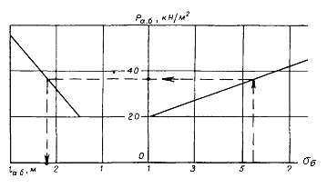
Рис. 2. Номограмма .тля определения параметров анкерной крепи в боках выработки (пунктирной линией показан ключ к определению Р_{а.б} и l_{а.б} по расчетным величинам σ_{б} )

4.6. Для надежного поддержания угольного целика шириной 2,5-3m и защитной полосы угля в присечных выработках во всех условиях необходимо устанавливать анкерную крепь с закреплением анкеров по всей длине скважин, с длиной анкеров 2,5 м, сопротивлением 60 кН/м² и податливостью 70 мм.
4.7. При проходке выработок и сопряжении на ударо- и выбросоопасных пластах для исключения перегрузки анкеров они должны устанавливаться с демпфирующими податливыми элементами или иметь конструктивную податливость 40-50 мм.
5. ВЫБОР КОНСТРУКЦИЙ АНКЕРНОЙ КРЕПИ
5.1. Основными факторами, определяющими выбор конструкций анкерной крепи, состоящей из анкеров, опорных элементов и затяжки, являются назначение, срок службы выработок, их форма и размеры, интенсивность горного давления, а также степень устойчивости пород в кровле и боках выработок и сопряжений.
5.2. В капитальных и магистральных выработках и сопряжениях с длительным сроком службы при любой интенсивности горного давления в качестве анкеров в кровле и боках следует принимать сталеполимерные анкеры с закреплением стержней ампулами с быстротвердеющими смолами по всей длине скважин.
Сталеполимерные анкеры также следует применять, как правило, в кровле пластовых выемочных выработок и их сопряжений, причем в условиях небольшого горного давления и сухих породах допускается закрепление стержней одной ампулой. В условиях обводненных пород и горного давления средней интенсивности и интенсивного закрепление стержней должно производиться, как правило, двумя и более ампулами на длине не менее 1.0 м. Длину закрепления стержней в скважине, в зависимости от диаметра стержня d_{c}, диаметра ампулы d_{а}, диаметра скважины d_{cк} и суммарной длины устанавливаемых ампул l, следует определять в соответствии с номограммой рис. 3.
В выработках и сопряжениях со сроком службы свыше 5 лет в обводненных породах и при влажности воздуха более 85% следует применять стержни, опорные элементы, подхваты и затяжки с антикоррозийной защитой.
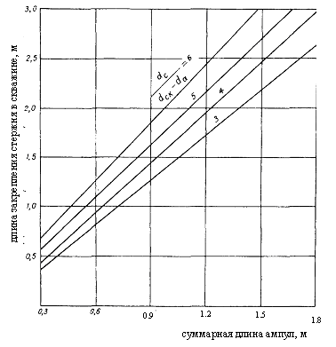
Рис. 3. Номограмма для определения длины закрепления стержня анкера в скважине

5.3. Для закрепления стержней сталеполимерных анкеров в скважинах следует применять различные зарубежные или отечественные сертифицированные и допущенные к применению на шахтах ампулы с быстротвердеющими смолами, например, приведенные в прил. 2. При установке в скважине двух и более ампул время твердения первой (глубокой) ампулы должно быть минимальным (15-30 с), а остальных ампул – в 2-3 раза больше.
5.4. В качестве стержней для сталеполимерных анкеров при их расчетной длине меньше высоты выработки следует использовать, как правило, рифленые прутки из среднеуглеродистой (Ст5 и т. п.) стали и малоуглеродистой конструкционной стали СтЗ диаметром 20-24 мм со стандартной резьбой для гайки. При расчетной длине анкеров больше высоты выработки следует применять соединяемые по резьбе муфтами составные прутки из стали Ст5 диаметром 20 мм со стандартной или специальной резьбой или специальные тросовые анкеры из свитых прутков. Все принятые для применения конструкции должны иметь соответствующие сертификаты с указанием в технических характеристиках значений минимальной прочности на разрыв по резьбе, гайке, соединению стержней и другим ослабленным сечениям.
5.5. При проектировании анкерной крепи расчетную несущую способность следует принимать по минимальной прочности стержней на разрыв или минимальной прочности их закрепления в скважине на длине до 1 м с учетом их уменьшения на 20% при работе анкеров в обычных и на 40% - в неблагоприятных условиях. При использовании стержней со стандартной резьбой и указанных в п. 5.3 ампул в выработках и сопряжениях сроком службы до 40 лет с сухими породами в кровле и при влажности воздуха меньше 85%, N_{a} сталеполимерных анкеров следует принимать в соответствии с табл.8.
Таблица 8
Характеристика | Расчетная несущая способность анкера N_{a} , кН, при  длине закрепления
Характеристика | 0.5 м | 1.0 м | По всей длине скважины
Стержни диметром 20 мм со
стандартной резьбой М20 из стали:

Ст5 | 60 | 90 | 100
Ст3 | 60 | 70 | 75
Стержни диметром 24 мм со
стандартной резьбой М24 из стали:

Ст5 | 65 | 120 | 130
Ст3 | 65 | 100 | 105
Примечания: 1. Для выработок и сопряжений с сроком службы свыше 40 лет и в обводненных породах N_{a} следует принимать на 20% меньше указанных в табл. 8.
2 Расчетную несущую способность анкеров из специальных стержней (из высокопрочной стали со специальной резьбой, из нескольких свитых прутков, из стеклопластика) следует принимать в соответствии с указанными в сертификатах с учетом ее уменьшения в различных условиях работы анкеров.
3. Принятую при проектировании расчетную несущую способность анкеров при длине закрепления стержня до 1 м необходимо корректировать в соответствии с фактической, определяемой экспериментально при испытаниях в шахтных условиях.

5.6. Различные конструкции клинораспорных металлических анкеров целесообразно применять в кровле выработок в условиях небольшого и средней интенсивности горного давления и залегании в месте за крепления клинораспорного замка нетрещиноватых пород прочностью на сжатие свыше 30 МПа. Расчетную несущую способность этих анкеров следует принимать по минимальной прочности закрепления их замков. определяемой при испытаниях анкеров в данных конкретных условиях штанговыдергивателем, по величине натяжения анкера при перемещении конца анкера при затягивании замка до 20 мм. Предварительно при проектировании N_{a} клинораспорных анкеров допускается принимать равной 50 кН.
5.7. В боках выработок и сопряжении допускается применение различных конструкций сталеполимерных, клинораспорных металлических, стеклопластиковых, а в условиях относительной напряженности пласта меньше 2 и клинораспорных деревянных анкеров, расчетную несущую способность которых при диаметре 40 мм следует принимать равной 20 кН.
5.8. В качестве демпфирующих податливых элементов анкеров рекомендуется применять: податливые опорные пластины, отрезки металлических трубок с внутренним диаметром 26-28 мм и толщиной стенок 3-5 мм, отрезки из уголка, швеллера, спецпрофиля, дерева и т, п., надеваемые на анкеры между верхняком и натяжной гайкой (см. прил. 3), а в боках прогоны из деревянных распилов, смятие которых происходит при нагрузках на анкеры до 0.8 N_{a}.
5.9. В качестве опорных элементов для анкеров в кровле, как правило, следует применять верхняки длиной, равной ширине выработок и сопряжений, или составные верхняки, соединяющие все анкеры в рядах в единую совместно работающую систему. При плоской кровле выработок и сопряжений рекомендуется применять в качестве верхняков преимущественно металлические полосы толщиной 3-5 мм и шириной 100-120мм, сдвоенные металлические прутки диаметром 20-24 мм, швеллеры и уголки, а также специальные желобчатые профили (см. прил. 4), а в условиях интенсивного горного давления и неустойчивой кровли - комбинированные подхват-затяжки (см. прил. 5). При арочной и сводчатой кровле выработок и сопряжений следует применять во всех условиях жесткие криволинейные конструкции верхняков из уголков и швеллеров при небольшом и средней интенсивности горном давлении и из спецпрофиля СВП-17 - в условиях интенсивного горного давления. Применение в качестве опорных элементов металлических плиток допускается лишь в наиболее благоприятных условиях при устойчивой кровле и небольшом горном давлении, а деревянных верхняков - при сроке службы выработок до 2-3 лет.
5.10. В боках выработок и сопряжений применение опорных плиток для анкеров допускается в условиях разрушения только наиболее слабых слоев пород. В остальных случаях необходимо применять подхваты, связывающие анкеры в рядах в единую систему. При этом в пластовых подготовительных выработках в качестве опорных подхватов следует применять стеклопластиковые полосы или деревянные распилы со стороны отрабатываемой лавы. В остальных выработках и на сопряжениях следует применять металлические полосы или желобчатые профили.
5.11. Крепление и поддержание кровли без затяжки и с деревянной затяжкой допускается лишь в выработках при сроке их службы до 4-5 лет, при устойчивых породах кровли и в условиях небольшого горного давления. В остальных случаях в кровле выработок и их сопряжений необходимо устанавливать металлические затяжки из решеток или сетки, либо из стеклопластиковых тканей, а в условиях обрушающейся в проходческом забое неустойчивой кровли - комбинированные подхват-затяжки (см. прил.5).
Бока выработок допускается крепить без затяжки или применять частичную затяжку лишь в условиях разрушения наиболее слабых слоев пород. В условиях разрушения пород на всю высоту выработок и сопряжений необходимо производить затяжку боков, в капитальных выработках и их сопряжениях металлическими решетками и сетками, а в выемочных выработках деревом или сетками и тканями.
6. ВЫБОР КОНСТРУКЦИЙ УСИЛИВАЮЩИХ И
ПОСАДОЧНО-ЗАЩИТНЫХ КРЕПЕЙ

6.1. В условиях, где в соответствии с расчетом, приведенным в разд. 3, необходимо усиление анкерной крепи в кровле выработок поддерживающей крепью, следует, как правило, применять податливые металлические (гидравлические, трения) стойки высокого сопротивления и с активным начальным распором, расчетную несущую способность которых N_{c} следует принимать равной их номинальному рабочему сопротивлению. При невозможности и экономической нецелесообразности применения металлических стоек допускается использование деревянных стоек диаметром 200-250 мм, расчетную несущую способность которых следует принимать равной 250 кН при длине до 1.5 м; 200 кН при длине 1,5-2 м и 150 кН при длине 2-3 м.
6.2. Установку усиливающих гидравлических стоек и стоек трения следует производить под верхняки анкерной крепи или между ее рядами под отрезки жестких металлических верхняков из швеллера, спецпрофиля и т. п., а деревянных стоек - под деревянные верхняки и, при пучащей почве, на деревянные лежни.
6.3. В качестве посадочно-защитной крепи для управления обрушением и сдвижением основной кровли в период поддержания выработок на границе с выработанным пространством при отработке пластов мощностью до 1.8 м следует, как правило, применять деревобетонные тумбы БДБТ и БДБ (см. прил. 6), расчетную несущую способность N_{Т} которых следует принимать в соответствии с табл. 9. При большей мощности пластов возможно применение органной крепи и кустов из деревянных стоек, устанавливаемых для податливости под деревянные верхняки и на лежни. а также металлических труб с податливыми деревянными вкладышами на их концах. При определении требуемого количества несвязанных стоек в органной крепи их расчетную несущую способность следует принимать в соответствии с п. 6.1. При связывании 4-6 стоек в куст металлическим обручем их несущая способность возрастает в 1,5 раза.
Таблица 9
Тип крепи | Несущая способность, кН, в зависимости от мощности пласта, м
Тип крепи | 1.0 | 1.2 | 1.4 | 1.6 | 1.8
БДБТ | 3500 | 3200 | 2800 | 2400 | 2000
БДБ | 4000 | 4000 | 4000 | 3500 | 3000

7. ПРОЕКТИРОВАНИЕ ПАСПОРТОВ КРЕПЛЕНИЯ И ПОДДЕРЖАНИЯ ВЫРАБОТОК И ИХ СОПРЯЖЕНИИ
7.1. При проектировании паспортов крепления и поддержания выработок и сопряжений в конкретных условиях, в зависимости от назначения и размеров выработок и сопряжений, а также горнотехнических и горно-геологических условий их проходки, охраны и поддержания, в первую очередь определяются указанные в п.п. 3 и 4 исходные данные и их соответствие области и условиям действия настоящей Инструкции. На основании этого принимается решение о проектировании паспортов крепления и поддержания по этой Инструкции или о необходимости разработки специального проекта для применения анкерной крепи.
7.2. При соответствии конкретных выработок и сопряжений области и условиям действия Инструкции проектирование производится в следующем порядке:
7.2.1. По установленным количественным показателям исходных данных по прил. 1 и п. 4 определяются необходимые для расчета параметров крепи и выбора паспортов крепления величины расчетных смещений кровли и напряженности пород в боках в различные периоды поддержания и в продолжение всего срока службы.
7.2.2. По полученным смещениям кровли и напряженности пород в боках производится расчет требуемых параметров сопротивления и длины анкеров в кровле и боках, а также сопротивления усиливающей и посадочно-защитной крепей для всех рекомендуемых Инструкцией паспортов крепления и поддержания.
7.2.3. По Инструкции производится выбор конструкций анкеров, и по определяемым для них расчетной несущей способности N_{a}, сопротивлению анкерной крепи в кровле Р_{а.к} и в боках Р_{а.б} и принятому количеству анкеров в рядах кровли n_{к} и боках n_{б} рассчитывается требуемое расстояние между рядами устанавливаемых при проходке анкеров в кровле С_{к} и в боках С_{б} по формулам:
$C_{к}=\frac{n_{к}N_{а\text{.}к}}{Р_{а\text{.}к}В}$;
$С_{б}=\frac{n_{к}N_{а\text{.}к}}{Р_{а\text{.}б}h}$.
П р и м с ч а и я: 1. При разрушении только отдельных слабых пород (пласта) в боках, вместо высоты выработки h допускается подставлять в формулу значение их мощности т_{р}.
2. При проектировании анкерной крепи количество анкеров в рядах в кровле следует принимать в зависимости от расчетной ширины выработок и сопряжений В и их количество в рядах должно составлять, как правило, от 3 до 4 при 5<4 м. от 4 до 5 при 4< В <5 м, от 5 до 6 при 5< В <6 м, от 6 до 7 при 6< В <7 м и от 7 до 8 при 7< В <8 м.
3. Количество анкеров в боках в ряду следует принимать в зависимости от мощности разрушающихся пород т_{р} и должно составлять, как правило, 1 при т <1.0 м, 2 при 1.0< т_{р} <2.0 м и 3 при т>2 м.
4. Анкеры в кровле целесообразно располагать с отклонением крайних анкеров от нормали к напластованию на угол 15-20° и на расстоянии их от боков не более 0.3 м.
5. Анкеры в боках следует располагать за пределами наиболее слабых слоев угля и пород, с отклонением от напластования на угол 15-30° и на расстоянии от кровли не более 0.5 м.

7.2.4. Производится сравнение расчетного шага установки анкеров по условию интенсивности горного давления с требуемым по условию минимальной плотности установки анкеров П в зависимости от степени устойчивости пород в кровле и степени разрушения боков, которая составляет:
1 анк./м² при неустойчивых; 0.7 анк./м² при средней устойчивости; 0.5 анк./м² при устойчивой непосредственной кровле и 0.4 анк./м² для разрушающихся пород в боках. По условию устойчивости пород, шаг установки анкеров соответственно в кровле и боках определяется по формулам:
$С_{к}=\frac{n_{к}}{\text{ПВ}}$;
$С_{б}=\frac{n_{б}}{\text{Пh}}$.
Проектный шаг установки анкерной крепи в кровле и боках при проходке принимают по наименьшим значениям, рассчитываемым в п.п.7.2.3 и 7.2.4, и округляют до второго знака. Например, при расчетном С_{к} = 1.27 м, проектное С_{к} принимают 1.2 м.
7.2.5. По принятому проектному шагу установки анкерной крепи в кровле, в паспортах с ее усилением дополнительной анкерной крепью или стойками усиления производится расчет требуемого количества в рядах усиливающих анкеров или стоек по формулам:
$n_{у\text{.}а}=\frac{С_{к}{\text{ВР}}_{а\text{.}у}}{N_{а}}$;
$n_{у\text{.}с}=\frac{С_{к}{\text{ВР}}_{а\text{.}у}}{N_{с}}$,
где Р_{а.у} и Р_{с.у} принимают в соответствии с расчетными для различных выработок по п. 3, а N_{а} и N_{с} - по п/п. 6 и 7.
Полученное расчетом проектное количество усиливающих анкеров и стоек округляют в большую сторону до 0,5, например, при расчетном n_{у.а} = 2.3 принимают n_{у.а} = 2.5 с установкой в одном ряду двух анкеров, а в смежном - трех.
7.2.6. Требуемое количество тумб или стоек посадочно-защитной крепи на 1 м протяженности выработки рассчитывают по формуле:
$n_{п\text{.}к}=\frac{Р_{п\text{.}к}}{N_{п\text{.}к}}$,
где Р_{п.к} принимают в соответствии с табл. 7, а N_{п.к} - по табл. 9.
Полученное расчетом проектное количество тумб (стоек) округляют в большую сторону до 0.5, например, при п_{Т} = 2.3 принимают п_{Т} = 2.5 с установкой в одном ряду двух тумб, а в смежном ряду - трех.
7.3. Для различных вариантов рассчитанных паспортов в соответствии с рекомендациями Инструкции выбирают конструкции и типоразмеры опорных верхняков, подхватов, затяжек в кровле и боках, а также определяют технологию и технику для крепления и поддержания.
7.4. На основании сравнения различных паспортов по трудоемкости, материалоемкости и стоимости крепления и поддержания, а также по другим факторам, например, требуемой скорости проходки, принимают проектный паспорт. Принятый паспорт с мероприятиями по безопасности работ и контролю за состоянием анкерной крепи оформляется в комплекте чертежей и пояснительной записке с расчетами, чертежами и другими материалами, установленными для проектов.
Примеры расчета и выбора паспортов крепления и поддержания выработок и сопряжений анкерной крепью приведены в прил. 9.
8. МЕРЫ БЕЗОПАСНОСТИ ПРИ УСТАНОВКЕ АНКЕРНОЙ КРЕПИ
8.1. Применение анкерной крепи предъявляет ряд особых специфических требований к работам по возведению крепи. Поэтому для обеспечения безопасности при проходке, наряду с требованиями ПБ, ПТЭ и других нормативных документов, необходимо выполнять следующие дополнительные требования.
8.2. Для безопасности работ по креплению кровли и надежной работы анкерной крепи принятая в проекте технология должна обеспечивать устойчивое состояние кровли без образования вывалов до и в процессе установки анкерной крепи. При неустойчивых породах кровли анкерную крепь следует устанавливать за подвиганием проходческого забоя, как правило, не более 1 м и предусматривать установку опережающих анкеров, комбинированной подхват-затяжки или временной поддерживающей крепи. В боках, как правило, допускается возведение анкерной крепи с отставанием от проходческого забоя.
8.3. Для обеспечения надежного закрепления анкеров в скважинах фактические диаметр и длина пробуренных скважин должны быть в пределах, указанных в технических характеристиках (сертификатах) различных конструкций анкеров. Для выполнения этого требования следует применять соответствующие данным конкретным условиям современные высокопроизводительные буровые станки, коронки и штанги, а также производить их регулярный осмотр и профилактику. При этом применяемые анкеры, их замки и стержни, а также ампулы должны соответствовать сертификату по условиям изготовления, хранения и транспортировки к месту установки.
8.4. При установке анкеров должны строго выполняться все указанные в сертификатах требования к их закреплению в скважинах. Для сталеполимерных анкеров требования к технологии их установки и закреплению приведены в прил. 7.
8.5. К работам по возведению анкерной крепи допускаются горнорабочие, ознакомленные с проектом и паспортом крепления и поддержания выработок. а также прошедшие обучение и инструктаж по безопасности работ с буровым оборудованием и анкерами и контролю за состоянием выработки и крепи.
8.6. Бурение скважин и установка анкерной крепи в кровле должны производиться с учетом устойчивости пород. Запрещается начинать эти работы без осмотра и удаления отслоившихся кусков пород. При бурении следует применять средства пылеподавления или работать в респираторах.
8.7. При возведении сталеполимерных анкеров не допускается работать с ампулами без рукавиц, нарушать условия хранения ампул, производить досылку в скважину ампул с разрушенной оболочкой и истекшим сроком годности, производить затяжку гаек до установленного сертификатом срока ттвердения химического состава ампул.
8.8 Не допускается подвеска к анкерной крепи подъемно-транспортных машин и другого оборудования, не предусмотренного паспортом крепления и поддержания.
8.9 Исполнители работ по креплению обязаны извещать горный надзор об обнаруженных несоответствиях стержней, ампул и других элементов анкерной крепи и бурового оборудования сертификатам и установленным требованиям, а также об изменениях и состоянии устойчивости кровли, для ликквидации которых должны приниматься оперативные меры.

9. КОНТРОЛЬ РАБОТОСПОСОБНОСТИ АНКЕРНОЙ КРЕПИ
9.1. В проектах следует предусматривать мероприятия по оценке соответствия принятых параметров и конструкций анкерной крепи требуемым в данных конкретных условиях, и контролю состояния и работоспособности анкерноий крепи в продолжение всего службы срока выработок и сопряжений.
9.2 Оценку соответствия принятой технологии крепления и затяжки кровли фактической устойчивости непосредственной кровли следует производить систематически в проходческом забое путем осмотра состояния кровли и отслоения пород. В случае вероятности их обрушения необходимо принимать оперативные меры по его предотвращению.
9.3. При недостаточной надежности определения требуемых п.п. 3.1.5 и 3.1.6 исходных данных о свойствах кровли на основании геологической разведки оценку соответствия параметров принятого в проекте паспорта крепления кровли требуемому в данных условиях следует производить при засечке выработок и сопряжений путем бурения контрольной скважины в кровлю с отбором керна для определения типа кровли, прочности, мощности, слоистости и трещиноватости пород с помощью, например, прибора "Викинг" и, при возможности, прибора ОС (см. прил. 8). Если выявлено отличие фактического строения и прочности пород от принятых в проекте, особенно в худшую сторону, производят корректировку паспорта. В протяженных выработках в дальнейшем при проходке систематический контроль свойств кровли производят путем оценки скорости бурения скважин для анкеров и состава штыба, а также осмотра кровли. При выявленном отличии кровли от определенной при засечке бурят дополнительные контрольные скважины и по ним, при необходимости, производят корректировку паспорта.
9.4. Оценку соответствия фактической несущей способности анкеров принятой в проекте производят при засечке выработки. Для этого устанавливают в кровле не менее трех контрольных анкеров и определяют их фактическую несущую способность, например, с помощью штанговыдергивателя ВШГ-20 или ПКА (см. прил. 8). Если фактическая несущая способность N_{a} хотя бы одного испытанного анкера будет меньше принятой в проекте, необходимо либо произвести корректировку проекта по минимальному значению N_{a}, либо перейти к применению других качественных анкеров и соответствующей им технологии установки. В дальнейшем при проходке выработок аналогичные испытания анкеров следует производить систематически через 80-100 м, но обязательно – в случаях изменения свойств и обводненности пород и изменениях конструкции анкеров, применения новых ампул и технологии установки анкеров.
9.5. В продолжение всего срока эксплуатации выработок и сопряжений должен производиться систематический контроль работоспособности анкерной крепи путем визуальной оценки состояния анкеров, верхняков, подхватов, затяжки и величины смятия демпфирующих податливых элементов. Периодичность контроля вне зоны влияния очистных работ – не реже одного раза в месяц, а в зонах опорного давления, на сопряжениях с лавой и интенсивного сдвижения и обрушения кровли – ежесуточно. Для повышения качества контроля работоспособности анкерной крепи на всех сопряжениях, на участках выработок с различными породами и конструкциями анкеров и в местах установленных при проходке наиболее тяжелых условий поддержания выработок, но не реже, чем через 80-100 м необходима установка на анкерах динамометров, например АД, и глубинных реперов, например СК, в скважинах (см. прил. 8).
9.6. Если обнаружены участки опасного состояния анкерной крепи в кровле: с разорванными или вырванными анкерами, разрывами верхняков и затяжки, полным смятием демпфирующих податливых элементов, усилиями натяжения анкеров близкими к их несущей способности, расслоения заанкерованной кровли и отслоения ее от вышележащей кровли больше 50 мм, - на этих участках необходимо произвести оперативное усиление анкерной крепи путем установки дополнительных анкеров, стоек или рамной крепи. В особо опасных случаях для определения требуемых мер следует привлекать специалистов ВНИМИ и других организаций, имеющих соответствующие лицензии.
9.7. Проведение всех работ по оценке соответствия принятых параметров и конструкций анкерной крепи требуемым в данных конкретных условиях, по контролю работоспособности крепи и принятых на их основе технических решениях должно фиксироваться в журналах и актах, подписанных начальником участка и ответственными исполнителями работ, и утвержденных главным инженером шахты.
9.8. По истечении 5 лет эксплуатации анкерной крепи в выработках с обводненными породами кровли или при влажности воздуха в них свыше 85% и 15 лет - в выработках с сухими породами и влажностью воздуха меньше 85%, комиссией из специалистов шахты с привлечением организаций, имеющих лицензии Госгортехнадзора России, должно производиться обследование с оценкой несущей способности анкеров, коррозионного износа и работоспособности анкерной крепи. На основании результатов обследования определяются возможность дальнейшей эксплуатации крепи, необходимые меры по ее усилению и новый срок обследования. Результаты обследования и рекомендованные мероприятия оформляются актом, утверждаемым главным инженером шахты.

ПРИЛОЖЕНИЯ
25
Приложение 1
ОПРЕДЕЛЕНИЕ РАСЧЕТНЫХ СМЕЩЕНИЙ КРОВЛИ С АНКЕРНОЙ КРЕПЬЮ
1.1. В выработках и сопряжениях, проводимых в массиве и поддерживаемых в продолжение всего срока службы вне влияния очистных работ (при ширине целика l_{ц} больше 0.1Н и не менее 30 м), величина расчетных смещений кровли U_{м} определяется по формуле:
$U_{M}=U_{T}K_{α}K_{Ш}K_{B}K_{a}$,
где U_{Т}- типовые смещения кровли, определяемые в зависимости от глубины Н и расчетного сопротивления пород в кровле сжатию R_{сж} по номограмме на рис. П. 1.1, при B=5м, К_{α}= 1, K_{ш}= 1, К_{B}= 1 и K_{а}= 1; К_{α} -коэффициент,
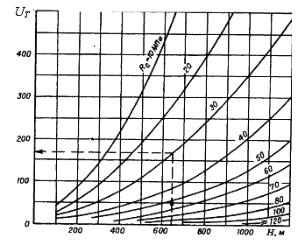
Рис. П. 1.1. Расчетные смещения кровли в массиве при В = 5 м
учитывающий расположение выработок, принимаемый равным 1 для штреков, уклонов, бремсбергов и сопряжении и равным 0,7 для квершлагов; К_{ш} -коэффициент, учитывающий отличие расчетной ширины выработок и сопряжении от В = 5 м, принимаемый равным К_{ш} = 0,25 (В-1); К_{В} - коэффициент, учитывающий влияние других смежных выработок на расстояниях l ≤ 15 м, принимаемый равным 1 при расстояниях от них l ≥ 15 15 м, а при l <15 определяемый по формуле:
$K_{B}=1+\left(1−\frac{l}{\text{15}}\right)$;
К_{а}- коэффициент, учитывающий степень связывания и упрочнения пород различными конструкциями анкеров, принимаемый для замковых клинораспорных анкеров равным 1, а для сталеполимерных анкеров при длине их закрепления в скважине 0.5 м равным 0.9, при длине закрепления 1 м равным 0.75 и при закреплении по всей скважине – 0.5.
1.2. В выработках и сопряжениях, проводимых в массиве, а затем поддерживаемых в зоне влияния очистных работ при ширине целика 0.1Н>l_{ц}>15 м, величина расчетных смещений кровли U_{ц} определяется по формуле:
$U_{ц}=U_{M}+{ΔU}_{ц}K_{α}K_{Ш}K_{B}K_{a}K_{k}$,
где U_{м}, K_{α}, K_{ш}, К_{а}, К_{в} – то же, что в П.1.1; ΔU_{ц}- расчетные смещения кровли в период охраны целиком шириной 0.1Н>l_{ц}>15, определяемые в зависимости от l_{ц}, Н и R_{с} по номограмме на рис. П. 1.2; К_{к}- коэффициент, учитывающий обрушаемость основной кровли, принимаемый равным 1 для I и III типов кровли и 1.2 - для II типа кровли.
1.3. В пластовых выемочных выработках, проводимых в массиве, охраняемых за лавой целиком 0.1Н>l_{ц}>15 м, а затем погашаемых за смежной лавой, определение расчетных смещений кровли в продолжение всего срока службы следует производить по формуле:
$U_{ц}=U_{M}+\left(ΔU+U_{л}\right)К_{Ш}К_{В}К_{а}К_{к}$,
где U_{л}- дополнительные смещения от влияния погашающей лавы, определяются по номограмме на рис. П 1.3.
1.4. В пластовых выработках, проводимых в массиве и погашаемых лавой, величина расчетных смещений U_{П} кровли определяется по формуле:
$U_{П}=U_{M}+U_{л}К_{Ш}К_{В}К_{к}К_{а}$,
где U_{М}, К_{Ш}, К_{В}, К_{к}, К_{а} - то же, что в П. 1.1 и 1.2; U_{Л} - расчетные смещения кровли в период влияния опорного давления на протяжении 0.1Н от погашающей лавы, определяемые в зависимости от Н и R_{с} по номограмме на рис. П. 1.4.
1.5. В пластовых выработках, проводимых в массиве, а затем охраняемых разрушающимся в выработанном пространстве целиком шириной 2,5-3 мощности пласта или поддерживаемых на границе с выработанным пространством и охраняемых специальной посадочно-защитной крепью, расчетные смещения кровли до первой отрабатываемой лавы определяются по II 1.4, а за весь период их поддержания до погашения смежной лавой при расчете паспортов крепления в этот период интенсивного горного давления во всех условиях принимаются равными 300 мм
1.6. В пластовых выработках, проводимых "вприсечку" к выработанному пространству с защитной угольной полосой шириной 2-4 м на расстоянии от отрабатываемой лавы больше 200 м и погашаемых смежной лавой, величина расчетных смещений кровли U_{пр} определяется по формуле:
$U_{\text{пр}}=\left(U_{0}+U_{Л}\right)К_{Ш}К_{к}К_{а}$,
где К_{Ш}, К_{к} и К_{а} - то же, что в П. 1.1 и П. 1.2; U₀ - расчетные смещения кровли при проходке выработки, определяемые в зависимости от Н и R_{с} по номограмме на рис. П.1.5; U_{Л} - расчетные смещения кровли в период влияния погашающей лавы, определяемые в зависимости от Н и R_{с} по номограмме на рис. П. 1.6.
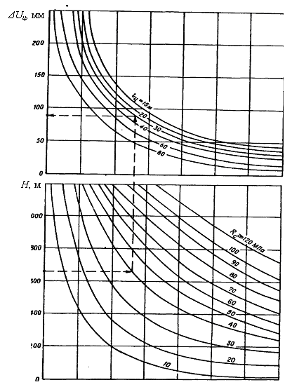
Рис. П.1.2. Расчет смещения кровли при охране выработки целиками
Рис. П.1.3. Расчет смещений кровли в зоне погашающей лавы
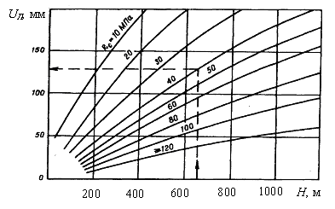
Рис. П. 1.4. Расчетные смещения кровли в зоне влияния погашающей выработки
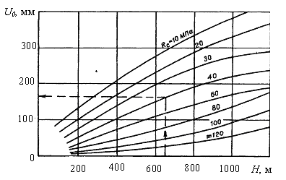
Рис. П.1.5. Смещения пород при проходке присечной выработки

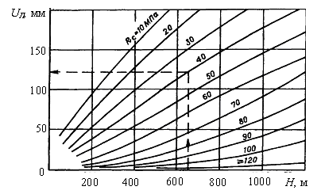
Рис. П.1.6. Расчетные смещения в зоне влияния погашающей лавы

Приложение 2
ТЕХНИЧЕСКАЯ ХАРАКТЕРИСТИКА АМПУЛ

Показатель | Фирма
Показатель | Бритиш Коул | "Карбо-Тех" | ТОО "Технология  полимерных  систем" | Карбо- ЦАКК
Диаметр ампулы,  мм | 24 | 23 | 24 | 23 - 27
Длина ампулы, мм | 350 | 300 - 750 | 350 | 300 – 450
Время  схватывания, с | 10 - 15 | 15 | 15 - 45 | 15 – 30
Время  выдержки, с | 20 -30 | 20 - 28 | 60 - 75 | 30 – 120
Длина закрепления в
в скважине диаметром 28мм при
диаметре стержня
20 мм
24 мм
 | 520 | 520 - 1100 | 520 | 570 – 750
 | 850 | 850 - 1800 | 850 | 800 - 1800
Удельное сцепление, МПа
с углем
с влажными породами
с сухими породами
 | 2.8 – 3.4 | 2.8 – 3.4 | 1.9 – 2.7 | 3.0 – 3.5
 | 3.8 | 3.8 | 3.3 | 3.8
 | 11.4 | 11.4 | 8.2 | 11.4
Масса, кг | 0.320 | 0.26 – 0.63 | 0.320 | 0.3 – 0.65

Приложение 3
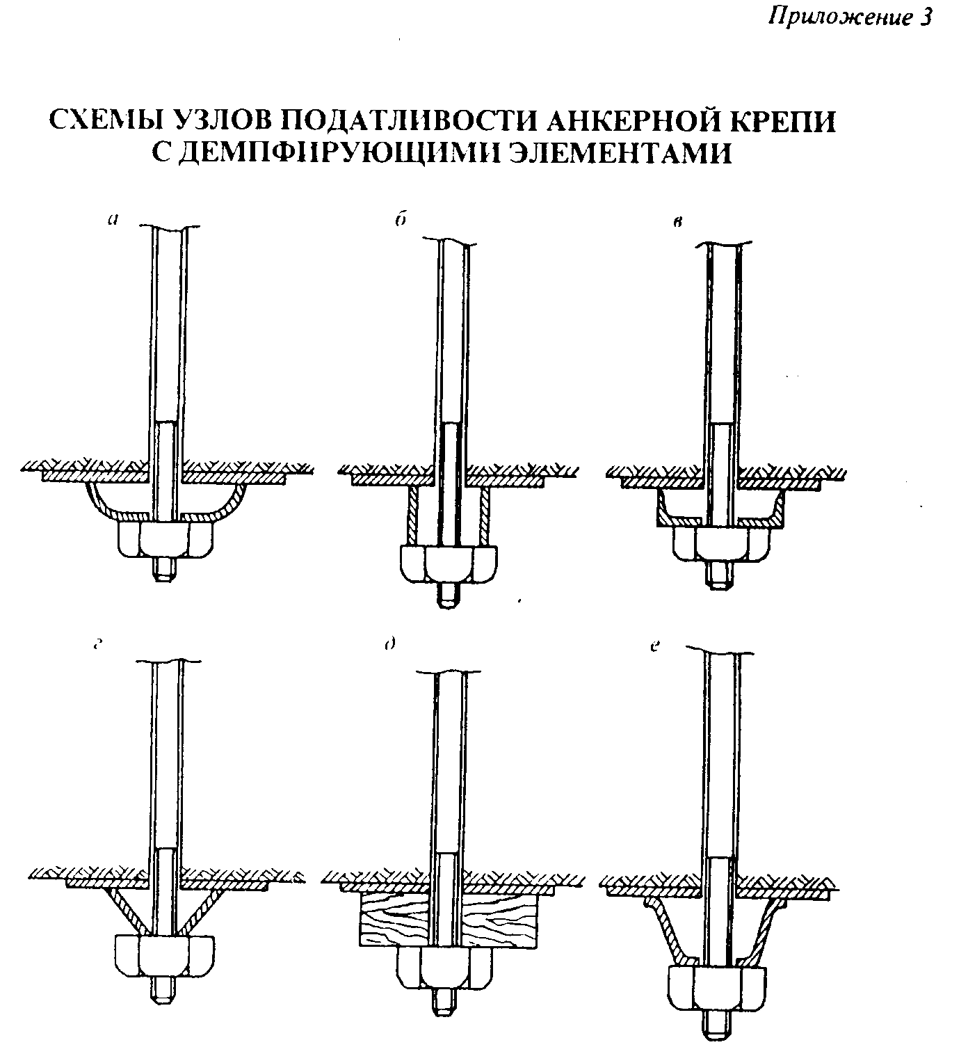
Рис. П.3.1. Элементы податливости из податливой опорной пластины (а), трубки (б), швеллера (в), уголка (г), деревянного бруса (д), спецпрофиля (е).

Приложение 4
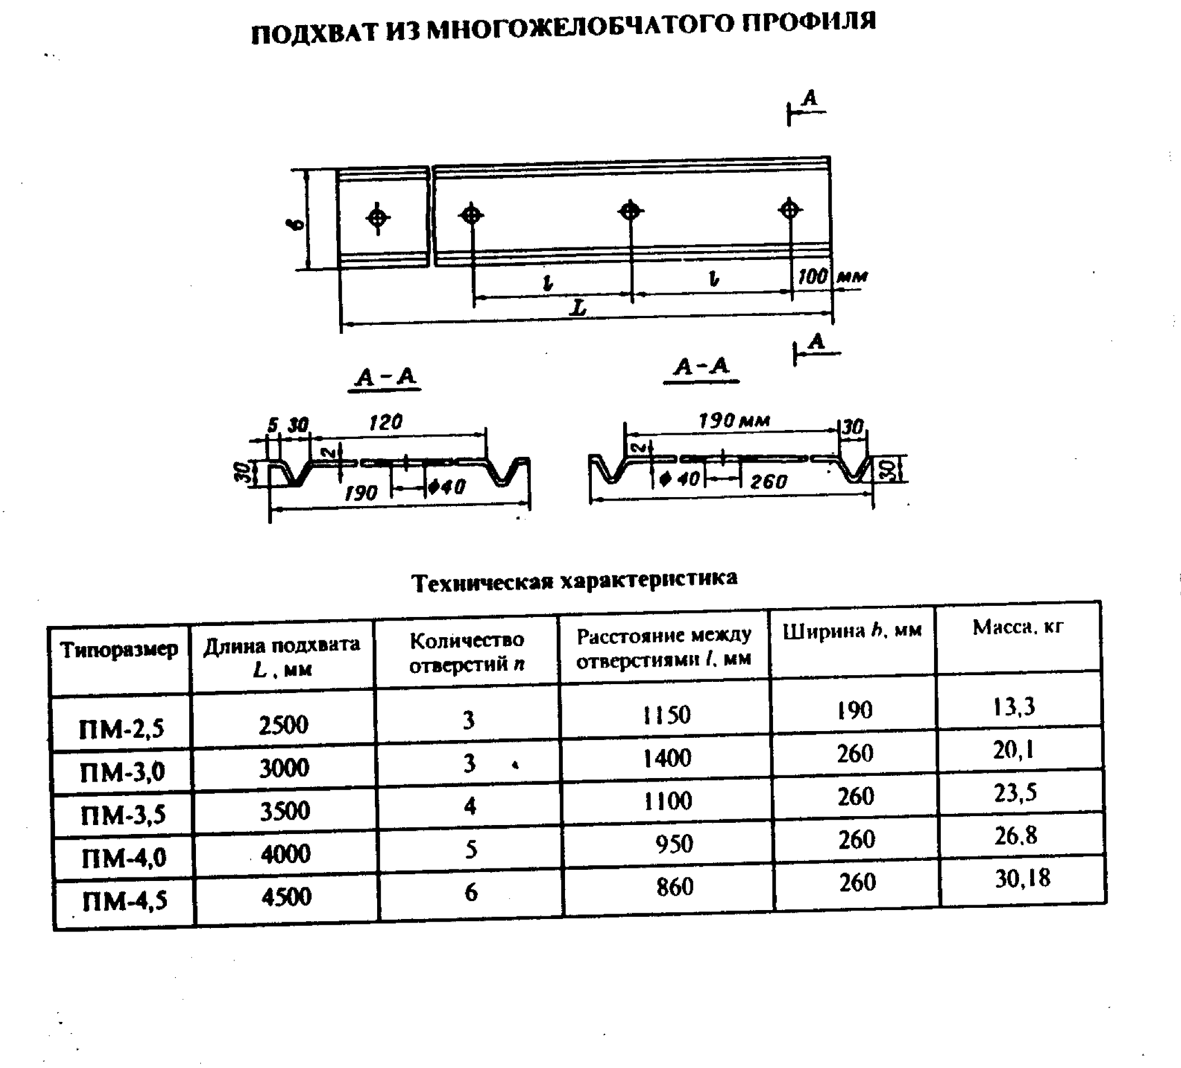

Приложение 5
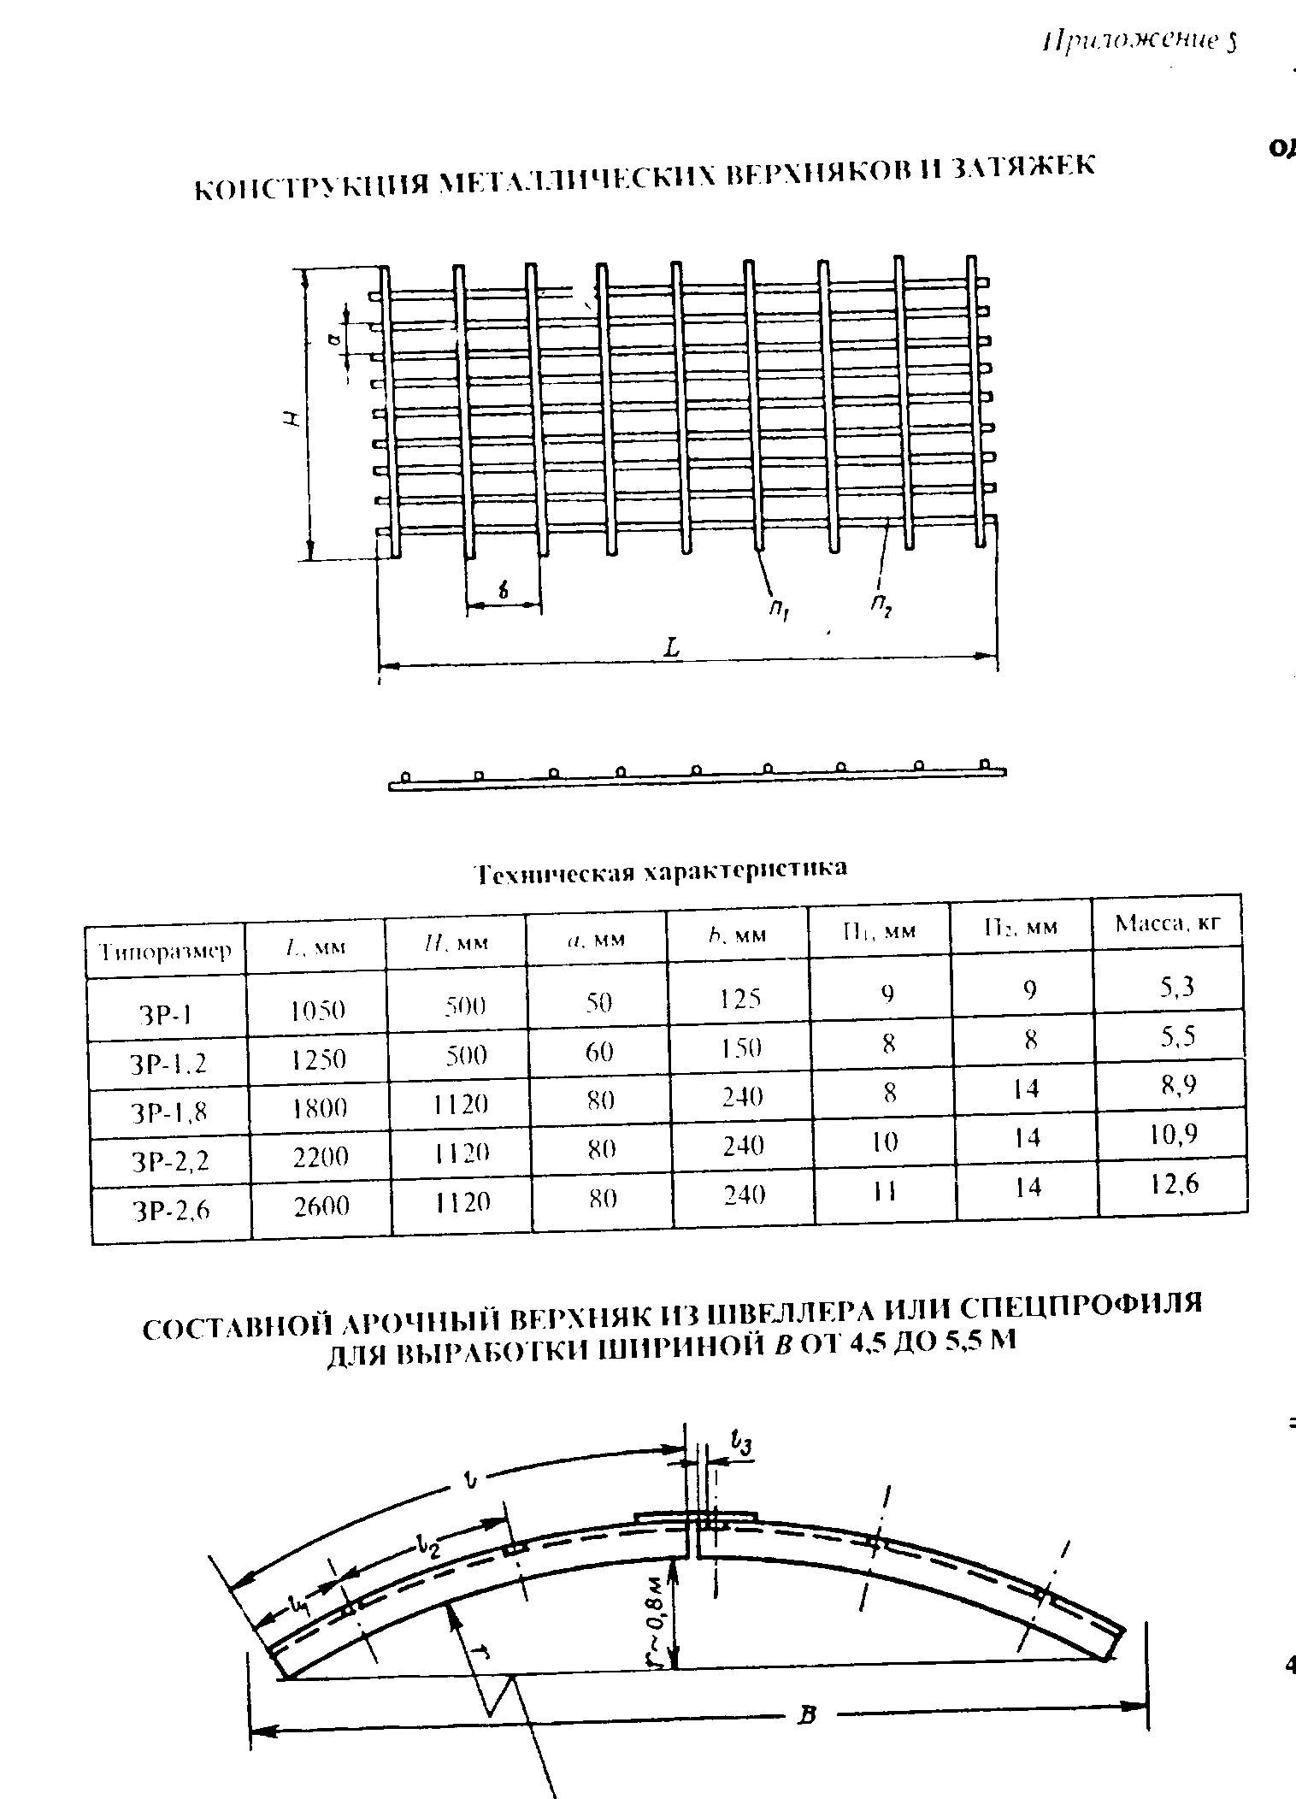
Длина полуарок, м $l=\frac{B−0\text{.}2}{2}$;
Радиус кривизны полуарок, м: r= 0.8 В;
Расстояние между отверстиями для анкеров, м: l₁=0.5; $l_{2}=\frac{l−0\text{.}5}{l}$; l₃=0.05.
Соединения полуарок с помощью металлической планки, приваренной к одной полуарке с атверстием для анкера на расстоянии 100 мм от ее конца.
Изготовители – шахты.
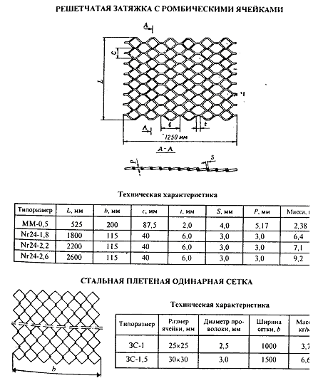

КОМБИНИРОВАННЫЙ ПОДХВАТ-ЗАТЯЖКА
Комбинированный унифицированный подхват-затяжка (КПЗ) предназначен для крепления кровли анкерной крепью в выработках и сопряжениях в условиях неустойчивой непосредственной кровли и интенсивного горного давления, а также в условиях интенсивного разрушения их боков при σ_{б} > 4 – 5.
КПЗ является сварной решетчатой конструкцией, состоящей из двух расположенных на расстоянии 40 мм друг от друга стальных прутков диаметром 20-24 мм и длиной для выработок с В≤ 4 м, равной их ширине, и при В > 4 м, равной 0,5В, к которым сверху приваривается металлическая решетка из продольных и поперечных прутков диаметром 6-8 мм с длиной, равной длине подхвата, и шириной, равной проектному расстоянию между рядами анкеров С_{к}. В решетке один конец поперечных прутков загнут в форме крюка, а к другому их концу приварен продольный пруток диаметром 10 мм. Расстояние между поперечными и продольными прутками в решетке в зависимости от устойчивости пород принимается от 80 до 150 мм.
Технология установки КПЗ (на рисунке) заключается в том, что после проходки выработки на очередной шаг установки анкеров к установленному ранее КПЗ с помощью крюков подвешивается устанавливаемый КПЗ, который с помощью специальных установочных вилок, навинчиваемых на концы установленных анкеров, либо с помощью стойки прижимается к кровле. После этого производится бурение скважин для анкеров между прутками подхвата и установка очередного ряда анкеров непосредственно у проходческого забоя. В выработках шириной более 5.0 м или проводимых заходками по ширине выработки установку КПЗ производят секциями по мере выемки горной массы, при этом соединения подхватов секций в поперечном направлении осуществляют с помощью крюков или "в нахлестку".
Применение КПЗ, в отличие от отдельно металлических верхняков и решетчатых затяжек, устанавливаемых при проходке под незакрепленной кровлей с выполнением нескольких трудоемких операций (соединение смежных решеток проволоками или опускание верхняка для заведения под него решетки, подъем устанавливаемых верхняка и решетки и их прижатие к кровле стойками временной крепи), обеспечивает проведение всех работ под закрепленной кровлей, в 2—3 раза снижает трудоемкость и время крепления и повышает надежность работы анкерной крепи.
Разработчик - ВНИМИ.
Изготовители — шахты.
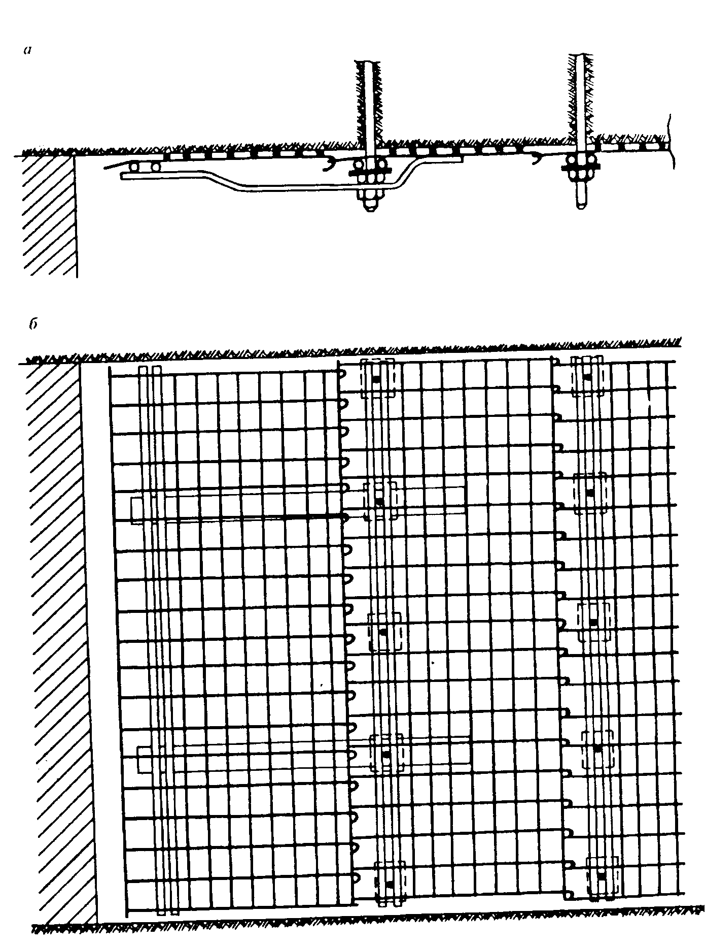

Приложение 6
ПОСАДОЧНО-ЗАЩИТНЫЕ КРЕПИ ИЗ ТУМБ
Посадочно-защитные крепи из тумб БДБТ и БДБ предназначены для поддержания совместно с основной крепью сохраняемых за очистным забоем и повторно используемых подготовительных выработок при безцеликовой технологии отработки угольных пластов.
Блоки, из которых возводятся тумбы посадочно-защитной крепи, изготовлены из отрезков деревянных стоек, ориентированных перпендикулярно рабочим поверхностям блока, арматурной сетки из горячекатаной стали периодического профиля и наполнителя из бетона, в качестве вяжущего в котором применяется цемент марки 300-400. Арматурные сетки изготавливаются методом сварки. Технология изготовления блоков не отличается от существующих на заводах ЖБК. Формы с блоками после уплотнения бетонной смеси на вибростоле помещаются в пропарочную камеру с гидротермальной обработкой при температуре пара около 100°С и через 20-24 ч, извлеченные из камеры, вынимаются из опалубки.
Техническая характеристика блоков БДБТ приведена в таблице.
Размер  блока БДБТ, мм | Расход материалов на 1м³ блоков |  |  |  | Вес блока,  кг | Несущая  способность  блока, кН
Размер  блока БДБТ, мм | Песок, кг | Цемент, кг | Щебень, м³ | Лес, м³ | Вес блока,  кг | Несущая  способность  блока, кН
500×400×150 | 250 | 200 | 0.35 | 0.5 | 48 - 50 | 7500

Блоки БДБ отличаются от блоков БДБТ размерами, имеют диаметр 630 мм и вес 70-75 кг.
Основными преимуществами тумб является их небольшой вес, снижение трудоемкости доставки и установки в два раза и повышение несущей способности в 1.35 раза по сравнению с железобетонными блоками.
Разработчики - ВНИМИ и ШахтНИУИ
Изготовители - заводы ЖБК.

Приложение 7
ТЕХНОЛОГИЯ УСТАНОВКИ СТАЛЕПОЛИМЕРНЫХ АНКЕРОВ

Бурение скважин под сталеполимерные анкеры производится с помощью электросверл с ручной и принудительной подачей (ЭР-14Д2М, СЭР-19М, ЭРП-18Д2М и др.) с витыми штангами и обычными коронками в породах прочностью до 30-35 МПа, переносных гидравлических и пневматических бурильных установок ("Вомбат", "Гофер", станков Томского и Людиновского заводов и др.) с полыми шестигранными штангами и специальными коронками и перфораторов в породах прочностью свыше 80 МПа. а также устанавливаемого на комбайнах специального бурового оборудования. Основные требования к бурению: диаметр скважин должен превышать диаметр стержней анкеров в пределах 5-8 мм; длина скважин должна приниматься с учетом толщины затяжки, верхняка и элементов податливости на 50 -150 мм меньше длины стержней; скважины должны быть прямолинейны с выступами до ±0.5 мм и очищены от штыба.
В скважины после бурения помещают принятое количество ампул и с помощью досыльника или стержня анкера досылают их до упора в дно скважины. При использовании анкеров с составными стержнями в процессе досылки ампул верхним стержнем соединяют его муфтой с нижним; затем производят окончательную досылку ампул в скважине. Требования к установке и досылке ампул: диаметр ампул должен приниматься на 3-5 мм меньше диаметра скважин; ампулы должны досылаться до конца скважин, с учетом их общей длины, без разрушения ампул досыльником или стержнем анкера; при установке двух и более ампул первая должна быть с минимальным сроком схватывания (15-30 с), а другие ампулы со сроком схватывания в 2-3 раза больше.
После досылки ампул стержень анкера с надетыми на него опорной плиткой и гайкой помещают в буровую установку, включают станок и поступательно-вращательным перемещением стержня разрушают ампулы, перемешивают их состав, досылают стержень до конца скважины и прижимают верхняк. Требования к установке и закреплению анкера: время перемещения стержня до конца скважины должно быть не более времени схватывания первой ампулы; для перемешивания состава ампул скорость вращения стержня - не меньше 600 об./мин, а усилие прижатия верхняка к породам - не меньше 10 кН.
Прижатие стержня анкера буровым станком осуществляют до конца срока схватывания состава всех ампул, после чего отключают станок и переносят его к месту установки другого анкера.

Приложение 8
ПРИБОРЫ ДЛЯ ОПРВДЕЛЕНИЯ ПАРАМЕТРОВ И КОНТРОЛЯ РАБОТОСПОСОБНОСТИ АНКЕРНОЙ КРЕПИ
1. Прибор для определения прочности горных пород "Викинг"
Прибор "Викинг" - автономный, портативный, механический с ручным приводом, предназначенный для определения прочности горных пород в условиях шахты по стандартизированной методике (ГОСТ 24941-81).
Методика испытаний не требует изготовления специальных образцов; пригодны образцы произвольной, в том числе и неправильной формы.
Собственно испытание состоит в размещении образца горной породы между нагрузочными инденторами и его последующем нагружении вращением рабочей рукоятки до разрушения. Фиксируется разрушающая нагрузка по динамометру и определяется площадь поверхности разрыва, по корреляционным зависимостям определяется прочность на сжатие.
Прибор работает в интервале температур от 5 до 40° С в любом месте, защищенном от атмосферных осадков; обслуживается одним оператором и не требует источников питания.
Техническая характеристика
Максимальная нагрузка, кН . . . 30
Погрешность измерения нагрузки, % 11
Размеры образцов, мм:
минимальная высота ..... 10
максимальная высота .... 100
минимальный поперечный размер 30
максимальный поперечный размер 80
Время одного определения, мин 4 - 5
Размеры прибора, мм 200×200×520
Масса, кг ....... 15
Изготовитель- ВНИМИ
2. Прибор для определения строения кровли ОС
Прибор ОС предназначен для оценки положения геологических границ слоев в кровле и наличия в слоях трещиноватости и раскрытых трещин разрушения.
ОС состоит из зонда, измерительного блока, комплекта досылочных штанг и зарядного устройства.
Прибор пригоден для применения на шахтах, опасных по газу и пыли (исполнение РО Иа), имеет автономное питание от блока аккумуляторов.
Оценка состояния кровли может производиться визуально на месте измерений или в автоматическом режиме по специальным программам после вывода данных из памяти прибора в компьютер на поверхности.
Масса измерительного блока - 4 кг, зонда с досылочными штангами -5 кг. Время непрерывной работы не менее 8 ч. Аппаратура переносится в шахте и эксплуатируется одним оператором. Диаметр исследуемых скважин 40-45 мм, глубина контроля по скважине до 6 м. Точность определения положения границ 5 см.
Порядок применения. Зонд досылается с помощью штанг до забоя скважины. При перемещении зонда от забоя к устью автоматически регистрируются показания зонда с периодичностью до 100 отсчетов в минуту и цифровой записью в память. Скорость перемещения зонда до 1 м/мин. Выход зонда из скважины фиксируется в записи. Результаты измерений могут быть вызваны на экран прибора для визуального анализа. При разработанных для исследуемого типа кровли критериях анализ возможен в автоматическом режиме. Данные измерений и анализа выводятся в компьютер в виде документа.
Производительность - 20-30 мин на одну скважину.
Изготовитель - ВНИМИ.
3. Штанговыдергиватели ВШГ-20 и ПКА
Штанговыдергиватели предназначены для определения фактической несущей способности анкеров, критерием которой является либо прочность закрепления замков анкера, либо стержня на разрыв.
Штанговыдергиватель ВШГ-20 представляет собой автономный комплект оборудования, в который входят: опорная плита, гидравлический домкрат с мерной линейкой, ручной насос, соединительные шланги и показывающий манометр.
Испытание несущей способности анкера осуществляется следующим образом. На выступающий конец анкера надевают опорную плиту, навинчивают домкрат и присоединяют его шлангами к насосу с манометром. Ручным насосом повышают давление в домкрате, увеличивая натяжение анкера. Визуальным отсчетом по линейке определяют выход анкера из скважины и отмечают по манометру соответствующее давление. Определяют максимальное давление срыва замка или разрыва стержня и по тарировочному графику устанавливают несущую способность анкера.
Техническая характеристика ВШГ-20
Максимальное рабочее усилие, кН 200
Масса, кг:
домкрата .......... 10
насоса 12
Длина соединительных шлангов, м 5
Рабочая жидкость - минеральное масло
Изготовитель - ВНИМИ.

Штанговыдергиватель ПКА состоит из цилиндра, тягового винта, ручки, шаровой опоры, натяжной гайки, шарикоподшипника, плунжера, манометра, ключа и корпуса. При испытании анкера штанговыдергиватель закрепляют навинчиванием на выступающий в выработку конец анкера. После этого гаечным ключом создают натяжение анкера, фиксируя при этом по манометру величину создаваемого натяжения, а по линейке перемещение конца анкера при натяжении. Величину несущей способности анкера определяют по максимальной величине показания манометра при вырывании или разрыве стержня анкера по прилагаемому тарировочному графику.

Техническая характеристика ПКА Максимальное рабочее усилие, кН 110
Масса, кг ...........10.4
Рабочая жидкость - минеральное масло

Изготовитель - КузНИУИ.
4. Прибор для оценки состояния кровли СК
Прибор СК предназначен для определения величины отслоения заанкерованной кровли от вышележащего массива и расслоения заанкерованной кровли по всей длине анкеров.
Прибор СК состоит из глубинных реперов, распираемых в стенки скважины с помощью упругих проволок (типа "ерш"), проволочных тяг с длиной от места установки глубинных реперов до устья скважины, упорных элементов тяг из отрезков трубки с пробкой, закрепляемых на устье скважины, и измерительных линеек, соединенных с проволочными тягами, устанавливаемых в трубке и закрепляемых пробкой.
Принцип действия прибора СК основан на том, что при отслоении заанкерованной кровли от вышележащего массива, расслоении и смещении заанкерованной кровли увеличивается расстояние от глубинных реперов до устья скважины, в результате чего измерительные линейки вдвигаются в упорные элементы. При этом величина перемещения измерительной линейки, соединенной с глубинными реперами в заанкерованной кровле, непосредственно определяет величину расслоения кровли по всей длине анкера. Величина отслоения заанкерованной кровли от вышележащего массива определяется по разнице перемещения линеек от глубинного репера в конце анкера и от глубинного анкера в вышележащем массиве.
Для установки прибора СК используются дополнительные скважины такого же диаметра, как для установки анкеров, пробуренные на расстоянии от них 200-250 мм. Глубинные реперы с тягами устанавливают с помощью досылочных металлических прутков, затем тяги соединяют с измерительными линейками, которые вставляют в упорные трубки, закрепляемые в устье скважины, и после натяжения линеек вручную их закрепляют пробками.
Перемещения линеек измеряют относительно конца трубок визуально по делениям на линейках с точностью ±1.0 мм.
Изготовители - ВНИМИ, ЦАКК.
5. Динамометр АД
Динамометр предназначен для определения усилия натяжения анкера в продолжение всего срока службы выработки.
Динамометр состоит из упругой пластины из специальной резины, расположенной между стальными опорными плитами, и стрелочного указателя нагрузки.
Принцип действия динамометра основан на изменении расстояния между плитами за счет упругих деформаций пластины под действием нагрузки на штангу.
Устанавливается динамометр на выступающий конец анкера между верхняком и натяжной гайкой.
Определение усилия натяжения осуществляется визуально по положению стрелки указателя нагрузки. Точность измерения ± 5 кН.
Техническая характеристика

Диаметр корпуса, мм 230
Высота, мм ...... .50
Масса, кг ....... 7.5.
Максимальная нагрузка, кН 150

Изготовитель - ВНИМИ.

Приложение 9
примеры РАСЧЕТА И ВЫБОРА ПАСПОРТОВ КРЕПЛЕНИЯ И ПОДДЕРЖАНИЯ ВЫРАБОТОК И СОПРЯЖЕНИИ АНКЕРНОЙ КРЕПЬЮ
В примерах рассматриваются следующие пластовые выработки (см. рис П. 9.1): 1 - уклон, проводимый в массиве и охраняемый целиком шириной l_{ц} > 0.1 H ≥ 60 м , исключающим влияние очистных работ; 2 - сопряжение уклона со штреком, проводимое в массиве и охраняемое целиком l_{и} > 0.1 Н, исключающим влияние
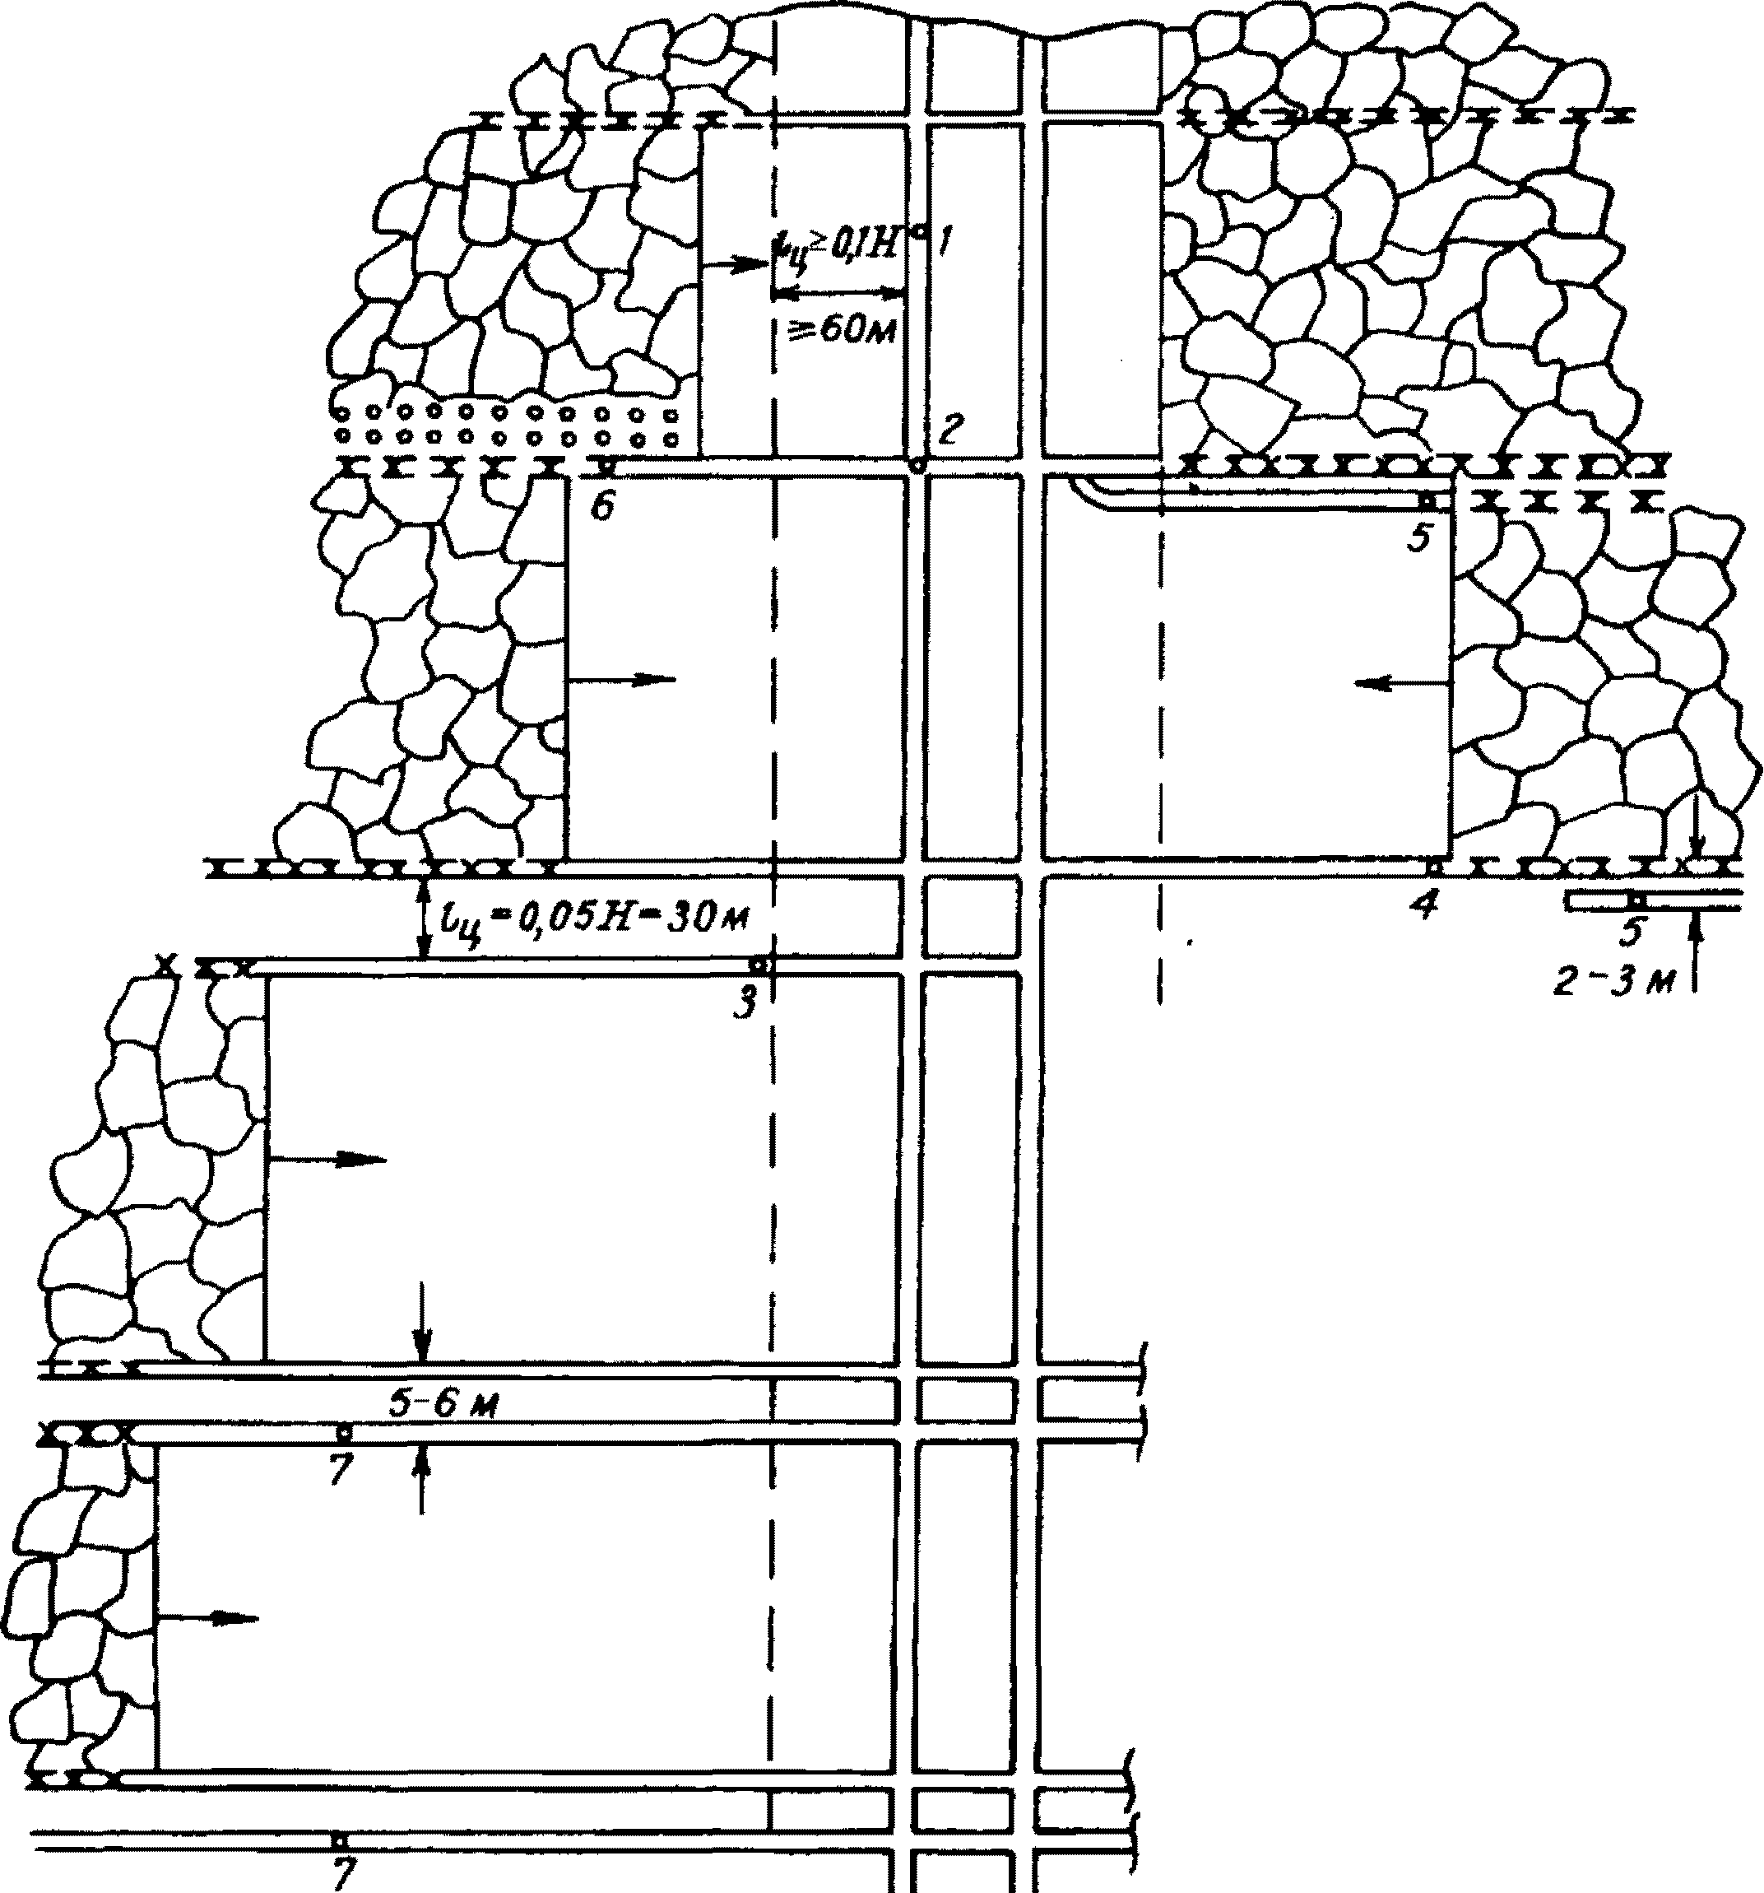
Рис. П.9.1. Варианты охраны горных выработок с анкерной крепью
53
очистных работ; 3 - штрек, проводимый в массиве, а затем до конца срока службы охраняемый целиком l_{ц} = 0.05Н в зоне опорного давления; 4 - штрек, проводимый в массиве и затем погашаемый лавой; 5 - штрек, проводимый вприсечку к выработанному пространству с защитной полосой угля 2-3 м на расстоянии 250-300 м за отрабатываемой лавой, а затем погашаемый следующей смежной лавой; 6 - штрек, проводимый в массиве, а затем поддерживаемый на границе с выработанным пространством и погашаемый следующей смежной лавой; 7 - штрек, проводимый в массиве, а затем охраняемый целиком шириной 2.5 - 3 т (5-6 м) и погашаемый следующей смежной лавой.
Ширина уклона и всех штреков в проходке составляет В = 5 м, а высота h = 2,5 м. Срок службы уклона и сопряжения - 15 лет, всех проводимых в массиве штреков - 3 года.
Горно-технические и горно-геологические условия проходки и поддержания всех выработок и сопряжении, по данным разведки и опыта шахты, характеризуются как следующие.
Разрабатываемый на шахте опасный по горным ударам пласт средней мощностью т = 1.7 м в пределах выемочного участка находится в одинаковых условиях в неподработанном и полностью надработанном без оставления целиков массиве, без пликативных и дизъюнктивных нарушений, выдержан по мощности и углу падения, составляющему 4-6°, а глубина его от поверхности на всем протяжении уклона и штреков изменяется от 530 до 600 м. Поэтому при незначительном отличии глубины на различных участках выработок (около 10 %) расчетную глубину всех выработок и сопряжения следует принимать Н_{р} = Н_{max} = 600 м.
В непосредственной кровле пласта на высоту от 8 до 10 м залегают сухие переслаивающиеся глинистые и песчано-глинистые сланцы с прочностью на сжатие от 35 до 55 МПа и толщиной слоев 0.3-0.7 м, а также относительно небольшой экзогенной трещиноватостью. Выше непосредственной кровли залегают песчаники мощностью до 12 м и прочностью на сжатие 80-100 МПа. При установленных характеристиках пород непосредственной и основной кровли, кровлю в выработках и сопряжении следует отнести к I типу и классу средней устойчивости.
При отнесении непосредственной кровли пласта к классу средней устойчивости, с учетом назначения пластовых выработок и сопряжения, принимается решение о форме их поперечного сечения с вертикальными боками и плоской кровлей, совпадающей с кровлей пласта.
При отсутствии точных данных о мощности различных слоев в кровле на высоту В и отличии их прочности в пределах ±15 %, расчетное сопротивление кровли сжатию может быть принято как средняя прочность пород непосредственной кровли на сжатие с учетом коэффициента их трещиноватости, т. е. R_{с.к} = (35 + 55) 0.9/2 = 40 МПа.
Расчетная прочность угля в пласте на одноосное сжатие R_{сж} составляет 13 МПа, а прочность пород в непосредственной почве так же, как в кровле, равна R_{с} = 35-55 МПа. При этих значениях R_{с.п} и R_{с} расчетная прочность боков R_{с.б} = 24 МПа. В штреке, поддерживаемом на границе с выработанным пространством, пучение почвы достигает 500-600 мм. Пучение почвы уменьшается до 250-300 мм при установке посредине штрека податливых стоек.
Для крепления кровли намечено применение сталеполимерных анкеров со стержнями из Ст5 диаметром 20 мм и стандартной резьбой М20, закрепляемых в скважине двумя ампулами, и протяженностью участка закрепления стержней более 1.0 м, расчетную несущую способность которых по Инструкции следует принимать для уклона и сопряжения N_{а} = 70 кН и для всех штреков N_{а} = 90 кН. В боках выработок в условиях их разрушения также намечено применение сталеполимерных анкеров, закрепляемых одной ампулой, для которых N_{а} = 60 кН.
В условиях, где при стержнях из Ст5, d_{c} =20 мм необходимо применение составных анкеров длиной больше 2.5 м или усиление установленной при проходке анкерной крепи дополнительной анкерной крепью, предусмотрена возможность применения сталеполимерных анкеров из Ст5 диаметром d_{c} = 24 мм, закрепляемых двумя ампулами или по всей длине скважины, N_{а} которых следует принимать равным от 105 до 110 кН для уклона и сопряжения и от 120 до 130 кН для штреков. Для усиления анкерной крепи стойками намечено применять гидравлические стойки типа ГВЗО, расчетная несущая способность которых по паспорту составляет N_{с} = 300 кН, а также деревянные, N_{с} = 150 кН. В качестве посадочно-защитной крепи намечено применять тумбы БДБТ, расчетная несущая способность которых при мощности пласта 1,7 м составляет N_{п.з} = 2200 кН.
Проектирование паспортов крепления и поддержания производится в следующем порядке.
1. Определение соответствия условий области применения Инструкции
Все рассматриваемые выработки и сопряжения по условиям проходки и поддержания в массиве, неподработанном и полностью надработанном вышележащим пластом на расстоянии 30 м без оставления целиков, при отсутствии на выемочном участке дизъюнктивных и пликативных нарушений, по расчетной ширине выработок В<6 м и сопряжения $B_{c}=\sqrt{B_{1^{2}}+B_{2^{2}}}$ ≈ 7 м, при Н/R_{с.к} < 25 и другим факторам, соответствуют области применения Инструкции.
2. Определение расчетных смещений кровли и параметров анкерной крепи
Расчетные смещения кровли определяем по прил. 1 для всех выработок и сопряжения в зависимости от установленных и принятых значений фактических исходных данных в различные периоды поддержания выработок до конца срока их службы. По расчетным смещениям в соответствии с разд. 3 Инструкции рассчитывают требуемые для них параметры анкерной крепи (сопротивление Р_{а.к}, длину l_{а.к} и конструктивную податливость анкеров Δ_{а.к}). На основании расчетов получаем следующее.
2.1. Для уклона расчетные смещения кровли U_{м} при l_{ц} > 0.1Н ≥ 60 м вне зоны влияния очистных работ для принятых анкеров с d_{c} = 20 мм, закрепляемых двумя ампулами, составляют U_{м} = 60 мм. При этих смещениях требуемое сопротивление анкерной крепи в кровле составит Р_{а.к} = 55 кН/м², длина анкеров l_{а.к} = 2,2 м и Δ_{а.к} = 0 мм.
2.2. Для сопряжения с расчетной шириной в проходке В_{с} ≈ 7 м при l_{ц} ≥ 60 м расчетные смещения кровли в конце срока службы U_{м} при закреплении анкеров двумя ампулами на длине 1.0 м составят U_{м} = 25 мм. При этих смещениях Р_{а.к}= 80 кН/м², l_{а.к} =3.1 м и Δ_{а.к} = 0 мм. При закреплении анкеров по всей длине скважин U_{м} уменьшается до 70 мм, при которых необходимо Р_{а.к} = 75 кН/ м², l_{а.к} = 2.9 м без установки на анкерах податливых элементов. В соответствии с п. 3.3.3 дальнейшее уменьшение длины анкеров до 2.5 м (l_{а} ≥0.35В) может быть достигнуто только за счет увеличения сопротивления анкерной крепи в 1.5 раза, т. е. принятия Р_{а} ≥ 105-110 кН/м², либо за счет увеличения плотности установки принятых анкеров из Ст5 и d_{с}= 24 мм, у которых для сопряжения N_{a} = 105 кН.
2.3. Для штрека, проводимого в массиве, а затем охраняемого целиком шириной l_{ц} = 30 м, расчетные смещения кровли в период расположения его в массиве составят U_{м} = 60 мм, и в соответствии с ними Р_{а.к} = 55 кН/м², l_{а.к} = 2.2 м.
В продолжение всего срока службы Р_{а.к}.= 70 кН/м². l_{а.к} = 2.7 м. Здесь для обеспечения возможности применения анкеров длиной 2.4-2.5 м необходимо либо закрепление принятых анкеров из Ст5 d_{с} = 20 мм по всей длине, либо при закреплении их двумя ампулами увеличение сопротивления в 1.3 раза до 95 кН/м², что без увеличения плотности анкерования достигается применением анкеров из Ст5 d_{с} = 24 мм.
2.4. Для штрека, проводимого в массиве, а затем погашаемого лавой, расчетные смещения кровли в период его расположения в массиве на расстоянии от лавы l ≥ Н ≥ 60 м составят U_{м} = 60 мм и в соответствии с ними Р_{а.к} = 55 кН/м². l_{а.к} = 2.2 м.
В период всего срока службы штрека на сопряжении с лавой расчетные смещения кровли U_{п} = 155 мм, при которых требуется Р_{а.к} = 75 кН/м².
l_{а.к} = 2.7 м и Δ_{а.к} = 30 мм. Здесь для обеспечения поддержания кровли одной анкерной крепью с длиной анкеров 2.4-2.5 м, закрепляемых двумя ампулами без увеличения плотности анкерования, необходимо увеличить Р_{а} до 100-105 кН/м², что может быть достигнуто переходом на стержни из Ст5 d_{с} = 24 мм или установкой в зоне влияния лавы усиливающих податливых стоек.
2.5. Для штрека, проводимого вприсечку к выработанному пространству с защитной полосой угля 2-3 м на расстоянии от лавы более 200 м, а затем погашаемого смежной лавой, расчетные смещения кровли за период до влияния погашающей лавы при закреплении анкеров двумя ампулами составят 130 мм и в соответствии с ними требуется Р_{а.к} = 70 кН/м². l_{а.к} = 3.0 м и Δ_{а.к} = 70 мм.. В период всего срока службы штрека на сопряжении с погашающей лавой U_{пр} = 260 мм и в соответствии с ними для поддержания кровли штрека анкерной крепью требуется Р_{а.к} = 95 кН/м², l_{а.к} = 3.0 м и Δ_{а.к} = 70 мм. При применении анкеров с закреплением по всей длине скважин смещения до влияния погашающей лавы уменьшаются до 115 мм, при которых Р_{а.к} = 65 кН/м², l_{а.к} = 2.5 м, а на сопряжении с погашающей лавой - смещения 205 мм, при которых Р_{а.к} = 85 кН/м². l_{а.к} = 2.8 м и Δ_{а.к} = 0 мм. При закреплении анкеров двумя ампулами здесь лишь при использовании анкеров из Ст5 d_{c} = 24 мм и усилении устанавливаемой при проходке анкерной крепи стойками достигается поддержание кровли анкерами длиной 2.4-2.5 м.
2.6. Для штрека, проводимого в массиве, затем поддерживаемого на границе с выработанным пространством и погашаемого смежной лавой, расчетные смещения кровли в период расположения в массиве на расстоянии 60 м от лавы составят U_{к.м}= 60 мм и в соответствии с ними Р_{а.к} = 55 кН/м², l_{а.к} = 2.2 м.
В период поддержания штрека до сопряжения с первой лавой расчетные смещения кровли U_{п} = 155 мм и в соответствии с ними Р_{а.к} = 75 кН/м². l_{а.к} = 2.7 м и Δ_{а.к} = 30 мм. Здесь, как в п. 2.4, длина анкеров может быть уменьшена до 2.4-2.5 м при установке при проходке анкеров из Ст5 d_{c} = 24 мм или усиливающих податливых стоек.
При поддержании штрека на границе с выработанным пространством смещения кровли определяются интенсивностью сдвижения и обрушения основной кровли. В этот период для обеспечения их максимальной величины в конце срока службы, составляющей не более 300 мм на сопряжении с погашающей штрек лавой, необходима комбинированная крепь, состоящая из установленной при проходке анкерной крепи, усиливающих ее дополнительной анкерной крепи или стоек в выработке и посадочно-защитной крепи на границе штрека с выработанным пространством. При этом параметры усиливающей анкерной крепи во всех условиях должны приниматься по величине максимальных смещений U_{к} = 300 мм и составлять Р_{а.к} = 105 кН/м². l_{а.к} =.3.2 м и Δ_{а.к} = 70 мм. Здесь уменьшение длины анкеров до 2.4-2.5 м невозможно даже при закреплении их по всей длине и переходе на стержни из Ст5 d_{c} = 24 мм. Это уменьшение возможно лишь при усилении анкерной крепи податливыми стойками.
2.7. Для штрека, проводимого в массиве, затем охраняемого за первой отрабатываемой лавой целиком шириной 5-6 м и погашаемого за следующей смежной лавой, расчетные смещения кровли в период поддержания в массиве до влияния лавы, с учетом влияния расположенного от него на расстоянии 6 м другого штрека, составят 90 мм и в соответствии с ними Р_{а.к} = 60 кН/м , l_{а.к} = 2.4 м. На сопряжении с отрабатываемой лавой смещения кровли возрастают до 190 мм, при этом Р_{а.к} = 80 кН/м², l_{а.к} = 3.0 м и Δ_{а.к} = 50 мм. В период охраны штрека деформирующимся до 300 мм целиком параметры анкерной крепи без ее усиления стойками так же, как в п. 2.6, должны приниматься по расчетным смещениям кровли 300 мм и составлять Р_{а.к} = 105кН/м², l_{а.к} = 3.4 м и Δ_{а.к} = 70 мм. Здесь так же, как в п. 2.6, при охране штрека целиком для применения анкерной крепи с длиной анкеров до 2,4-2,5 м необходимо усиление ее податливыми стойками.
3. Выбор и расчет паспортов крепления и поддержания кровли
Выбор и расчет паспортов производится в соответствии с разделами 3, 5 и 7 Инструкции и определенными в п. 2 настоящего приложения параметрами анкерной крепи.
3.1. Для уклона следует принимать один паспорт крепления и поддержания кровли анкерной крепью, обеспечивающей ее поддержание в продолжение всего срока службы. В этом паспорте для принятых сталеполимерных анкеров с N_{a} = 70 кН при определенном в п. 2.1 данного приложения ее требуемом сопротивлении Р_{а.к} = 55 кН/м² и принятом при ширине уклона B = 5 м количестве анкеров в рядах n_{к} = 5, требуемое расстояние между рядами анкеров С_{к} по фактору горного давления составит
$C_{к}≤\frac{n_{к}N_{a}}{{\text{ВР}}_{а\text{.}к}}≤1\text{.}\text{27}м$.
По фактору устойчивости непосредственной кровли уклона, где она относится к классу средней устойчивости и минимальной плотности установки анкеров в кровле П_{к} ≤0.7 анк/м², расстояние между рядами анкеров должно составить
$C_{к}≤\frac{n_{к}}{\text{ВП}}≤1\text{.}4м$.
На основании сравнения С_{к} по фактору горного давления и устойчивости непосредственной кровли, принимаем его минимальное значение, т.е. С_{к} = 1.2м.
Таким образом, паспорт крепления и поддержания кровли уклона в продолжение всего срока службы при сталеполимерных анкерах из Ст5 d_{c} = 20 мм, закрепляемых двумя ампулами по длине больше 1 м (N_{a} = 70 кН), следует принимать со следующими параметрами:
- длина l_{а.к}= 2.2м;
- количество в рядах n_{к} = 5;
- расстояние между рядами С_{к} = 1.2 м;
- конструктивная податливость Δ_{а} - не требуется.
3.2. Для сопряжения следует принимать паспорт крепления и поддержания кровли анкерной крепью. Здесь при N_{a} = 70 кН, Р_{а.к} = 80 кН/м , В = 7 м, n_{к} = 7 и применении анкеров длиной 3.1 м, закрепляемых двумя ампулами, требуемое расстояние между рядами анкеров по фактору горного давления составит С_{к} < 0.87 м, а по фактору устойчивости непосредственной кровли - С_{к} < 1/4 м. При применении анкеров, закрепляемых по всей длине скважины, кроме уменьшения длины анкеров на 0.2 м, требуемое расстояние между рядами анкеров возрастает до С_{к} ≤ 0.95 м. Следовательно, здесь целесообразно закреплять их по всей длине, причем для анкеров из Ст5 d_{c} = 20 мм паспорт крепления и поддержания кровли сопряжения в продолжение всего срока службы можно принимать со следующими параметрами:
l_{а.к}= 2.9 м; n_{к} = 7; С_{к} = 0.9 м
При переходе на анкеры из Ст5 d_{c} = 24 мм в соответствии с п. 2.2 длина анкеров может быть уменьшена до 2.5 м; здесь паспорт крепления и поддержания сопряжения:
l_{а.к}= 2.5 м; n_{к} = 7; С_{к} = 0.9 м; Δ_{а} = 0.
3.3. Для штрека, проводимого в массиве, а затем охраняемого целиком шириной 30 м, возможно применение двух паспортов крепления и поддержания кровли с установкой при проходке анкерной крепи с параметрами:
- рассчитываемыми на весь срок службы штрека;
- требуемыми для поддержания кровли в период до влияния очистных работ при l_{ц} > 0.1Н и с усилением ее при l_{ц} = 0,1Н дополнительной анкерной крепью с параметрами, рассчитанными для поддержания штрека до конца срока службы.
При использовании анкеров из Ст5 d_{c} = 20 мм, закрепляемых двумя ампулами, в первом паспорте при N_{a} = 90 кН, Р_{а.к} = 70 кН/м², В = 5 м и n_{к} = 5 расстояние между рядами анкеров по фактору горного давления С_{к} ≤ 1.28 м, а по фактору устойчивости непосредственной кровли С_{к} ≤ 1.4м. Тогда первый паспорт крепления и поддержания кровли штрека в продолжение всего срока службы следует принимать со следующими параметрами:
l_{а.к}= 2.7 м; n_{к} = 5; С_{к} = 1.2 м.
Во втором случае паспорт, с устанавливаемой при проходке анкерной крепью, до влияния очистных работ Р_{а.к} = 55 кН/м², С_{к} ≤ 1 м следует принимать с параметрами:
l_{а.к}= 2.2 м; n_{к} = 5; С_{к} = 1.4 м.
В этом штреке параметры усиливающей анкерной крепи, устанавливаемой между рядами анкерной крепи, возведенной при проходке, следует рассчитывать на разницу между требуемым сопротивлением крепи до конца срока службы Р_{а.к} = 70 кН/м² и сопротивлением установленной при проходке анкерной крепи, т. е.
Р_{у.а} =(70-55)5=75кН/м.
При N_{a} = 90 кН требуемое количество n_{а.у} анкеров усиливающей анкерной крепи должно быть
$n_{а\text{.}у}≥\frac{С_{к}Р_{у\text{.}а}}{N_{a}}≥1\text{.}2=1\text{.}5$
Тогда паспорт усиливающей анкерной крепи, устанавливаемой на расстоянии l_{ук} ≥ 60 м до лавы, следует принимать с параметрами:
l_{а.у}= 2.7 м; n_{а.у} = 1.5; С_{к} = 1.4 м.
В соответствии с п. 2.2 при переходе в первом паспорте на анкеры из Ст5 d_{c}= 24 мм длина анкеров может быть уменьшена до 2/4 м, т. е. здесь крепление и поддержание штрека может быть обеспечено анкерной крепью с параметрами:
l_{а.к}= 2.4 м; n_{к} = 5; С_{к} = 1.2 м; Δ_{а} = 0.
3.4. Для штрека, проводимого в массиве, а затем погашаемого лавой, возможны три паспорта крепления и поддержания кровли с установкой при проходке анкерной крепи с параметрами:
- рассчитываемыми на весь срок службы штрека;
- требуемыми для поддержания кровли в период до влияния очистных работ при l > 0.1Н и с усилением ее при l = 0.1H дополнительной анкерной крепью с параметрами, рассчитанными для поддержания штрека до погашения его лавой;
- требуемыми для поддержания кровли в период до влияния очистных работ и с усилением ее при l = 0.1H стойками с параметрами, рассчитанными для поддержания штрека до погашения его лавой.
В первом случае при N_{a} = 90 кН, Р_{а.к} = 75 кН/м², В=5м и n_{к} = 5 требуемое по фактору горного давления С_{к} ≤ 1.19 м, а по фактору устойчивости непосредственной кровли - С_{к} ≤ 1.4 м. Этот паспорт следует принимать с параметрами:
l_{а.к}= 2.7 м; n_{к} = 5; С_{к} = 1.1 м; Δ_{а} = 30 мм.
Во втором случае паспорт устанавливаемой при проходке анкерной крепи определяется, как в п. 3.3 данного приложения, со следующими параметрами:
l_{а.к}= 2.2 м; n_{к} = 5; С_{к} = 1.4 м.
Паспорт усиливающей анкерной крепи также определяется аналогично п. 3.3. Здесь при Р_{у.а}= (75-55)5 = 100 кН/м количество усиливающих анкеров, устанавливаемых между рядами возведенной при проходке анкерной крепи, должно быть
$n_{а\text{.}у}=\frac{1\text{.}4×\text{100}}{\text{90}}≥1\text{.}\text{56}=2$.
Тогда паспорт усиливающей анкерной крепи, устанавливаемой на расстоянии l ≥ 60 м до лавы, следует принимать с параметрами:
l_{а.у}= 2.7 м; n_{а.у} = 2; С_{к} = 1.4 м; Δ_{а} = 30 мм.
При этом усиливающие анкеры следует устанавливать по два в каждом ряду между рядами установленной при проходке анкерной крепи, в средней части штрека и на расстоянии между ними 1.2-1.5 м.
В третьем случае паспорт устанавливаемой при проходке анкерной крепи такой же, как во втором случае, т. е.
l_{а.к}= 2.2 м; n_{к} = 5; С_{к} = 1.4 м.
Параметры усиливающих стоек, устанавливаемых между рядами анкерной крепи в средней части штрека на расстоянии до лавы l ≥ 60 м, следует рассчитывать на нагрузку
Р_{у.с} = 1.5(75-55)5= 150кН/м.
Тогда, принимая в качестве усиливающих стоек гидравлические - ГВЗО с рабочей несущей способностью N_{c} = 300 кН, определим требуемое их количество в рядах
$n_{с\text{.}у}=\frac{1\text{.}4×\text{150}}{\text{300}}≥0\text{.}7=1\text{.}0$.
При этом в паспорте следует предусмотреть установку одной стойки в каждом ряду под жесткий верхняк между рядами анкерной крепи. При принятии в качестве усиливающих деревянных стоек с N_{c} = 150 кН требуемое их количество в рядах должно составлять n_{с.у}≥1.4 = 2.0, т. е. две стойки между рядами анкерной крепи.
3.5. Для штрека, проводимого вприсечку к выработанному пространству, а затем погашаемого лавой, возможны три паспорта крепления и поддержания с установкой при проходке анкерной крепи с параметрами:
- рассчитываемыми на весь срок службы штрека;
- требуемыми для поддержания кровли в период до влияния лавы при l > 0.05Н с усилением ее при l = 0.05Н стойками, либо усилением дополнительной анкерной крепью с параметрами, рассчитанными для поддержания штрека до погашения его лавой.
В первом паспорте при N_{a} = 90 кН, Р_{а.к} =95 кН/м², В=5 м и п_{к}=5 требуемое по фактору горного давления С_{к} ≤ 1.00 значительно меньше С_{к} по фактору устойчивости непосредственной кровли. Тогда паспорт крепления анкерами следует принимать с параметрами:
l_{а.к}= 3.0 м; n_{к}= 5; С_{к} = 0.9 м; Δ_{а} = 70 мм.
Во втором и третьем паспортах параметры устанавливаемой при проходке анкерной крепи определяются расчетными смещениями кровли до влияния погашающей лавы, равными 130 мм, при которых Р_{а.к} =70 кН/м² Тогда этот паспорт принимают со следующими параметрами анкерной крепи:
l_{а.к}= 2.70 м; n_{к}= 5; С_{к} = 1.2 м.
Сопротивление усиливающих стоек в этом случае составит Р_{а.c} = 15(95-75)5 = 150 кН/м, а анкеров – Р_{у.а}. = (95-75)5 = 100 кН/м².
В варианте усиления анкерной крепи стойками, в паспорте следует предусмотреть установку в средней части штрека одной стойки ГВЗО или двух деревянных стоек между рядами анкеров на расстоянии от лавы l ≥ 30 м. При усилении анкерной крепи, возведенной при проходке, дополнительными анкерами между рядами первых устанавливают два анкера длиной l_{а.у} = 3.0 м с податливостью Δ_{а} = 70 мм.
Большим недостатком приведенных паспортов является то, что при использовании анкеров с d_{c} = 20 мм, закрепляемых двумя ампулами, необходимо при проходке устанавливать составные анкеры длиной 2.7 и 3.0 м. Этот недостаток, как показано в п. 2.5, может быть исключен только при переходе на анкеры из Ст5 d_{c} = 24 мм, усиливаемые на расстоянии от лавы l ≥ 30 м податливыми стойками. В этом случае может быть применен следующий паспорт устанавливаемой при проходке анкерной крепи:
l_{а.к}= 2.4 м; n_{к}= 5; С_{к} = 1.2 м; Δ_{а} = 50 мм.
Эту крепь следует усиливать либо одной стойкой ГВЗО, либо двумя деревянными стойками.
3.6. Для штрека, проводимого в массиве, а затем поддерживаемого на границе с выработанным пространством и погашаемого смежной лавой, возможны три паспорта крепления и поддержания с установкой при проходке анкерной крепи с параметрами:
- рассчитанными на весь срок службы штрека;
- требуемыми в период до влияния первой лавы и установкой дополнительных усиливающих анкеров на расстоянии от лавы l ≥ 0.1H, рассчитанных на поддержание кровли до погашения его второй лавой;
- требуемыми до влияния первой лавы, с усилением ее стойками на расстоянии l ≥ 0.1H до этой лавы и в период поддержания штрека на границе с выработанным пространством до погашения его второй лавой.
В первом паспорте параметры анкерной крепи определяют расчетными смещениями кровли, равными 300 мм, при которых Р_{a} =105 кН/м². Поэтому при N_{а} = 90 кН, B=5м и n_{к}=5 в этом паспорте параметры анкерной крепи принимаем следующими:
l_{а.к}= 3.2 м; n_{к}= 5; С_{к} = 0.8 м; Δ_{а} = 70 мм.
Во втором паспорте параметры устанавливаемой при проходке анкерной крепи, при смещениях кровли до влияния первой лавы 60 мм и требуемом сопротивлении 55 кН/м , могут быть приняты следующими:
l_{а.к}= 2.2 м; n_{к}= 5; С_{к} = 1.4 м.
Однако, учитывая, что в дальнейшем эта крепь будет работать в тяжелых условиях при расположении штрека на границе с выработанным пространством, расстояние между рядами анкеров С_{к} уменьшаем до 1.2 м, а конструктивную податливость анкеров принимаем Δ_{а} = 70 мм.
Сопротивление усиливающих анкеров, устанавливаемых на расстоянии l ≥ 60 м до лавы, в этом паспорте составит Р_{у.а} = (105-55)5 = 250 кН/м. При таком сопротивлении количество усиливающих анкеров между рядами установленной при проходке анкерной крепи должно быть
$n_{у\text{.}а}≥\frac{1\text{.}2×\text{250}}{\text{90}}$ = 3.3,
т. е. паспорт усиливающей крепи принимаем с параметрами:
l_{а.у}= 3.2 м; n_{к}= 4; С_{а.у} = 1.4 м; Δ_{а}._{у}= 70 мм.
В обоих рассмотренных паспортах в штреке за сопряжением с первой лавой в зонах интенсивного сдвижения и обрушения основной кровли на расстоянии до 70 м и 40 м перед погашающей ее лавой в соответствии с Инструкцией должна быть установлена усиливающая стоечная крепь с сопротивлением равным 500 кН/м, т. е. в соответствии с этим требованием на указанных участках в паспортах предусматриваем установку двух гидравлических стоек усиления ГВЗО с паспортной несущей способностью 300 кН в рядах основной или усиливающей анкерной крепи с расстоянием между ними 1.2-1.5 м.
При переходе штрека на границу с выработанным пространством в обоих паспортах также должна быть по Инструкции установлена посадочно-защитная крепь. Поэтому предусматриваем установку за выработкой посадочно-защитной крепи с сопротивлением 4000 кН/м. При использовании в качестве этой крепи тумб БДБ с несущей способностью 2200 кН, их требуемое количество составит U_{т} = 4000/2200 = 2 тумбы/м. С учетом размеров тумб 0,5×0,5 м посадочно-защитную крепь принимаем сплошной однорядной.
Большим недостатком приведенных паспортов является то, что в зонах интенсивного сдвижения и обрушения кровли требуется применение составных сталеполимерных анкеров длиной 3.2 м: в первом паспорте пять штук в рядах при проходке, а во втором паспорте четыре штуки в рядах перед первой лавой.
Учитывая отмеченное, считаем более целесообразным применение паспорта, в котором устанавливаемая при проходке анкерная крепь с параметрами:
l_{а.к}= 2.2 м; n_{к}= 5; С_{к} = 1.2 м; Δ_{а} = 70 мм
усиливается только стойками.
В этом паспорте параметры усиливающей стоечной крепи в зоне влияния первой лавы на участке от 0,1Н до сопряжения следует принимать аналогично п. 3.4 данного приложения, т. е. устанавливать по одной стойке ГВЗО или по две деревянные стойки в средней части штрека между рядами анкерной крепи под отрезок жесткого верхняка.
За первой лавой на расстоянии от нее до 70 м и перед второй лавой на расстоянии от нее до 40 м параметры усиливающей стоечной крепи следует принимать такими же, как указано выше, т. е. две стойки ГВЗО или четыре деревянные стойки. На остальном участке поддержания штрека на границе с выработанным пространством от 100 м за первой лавой и до 50 м перед второй лавой сопротивление усиливающей стоечной крепи следует принимать из условия снижения здесь интенсивности горного давления в два раза, т. е. после снятия стоек ГВЗО необходима установка двух деревянных стоек между рядами анкерной крепи. Параметры посадочно-защитной крепи в этом паспорте следует принимать такими же, как в паспортах с усиливающей анкерной крепью, т. е. один ряд тумб БДБТ. Преимущество этого паспорта также состоит в том, что усиливающие стойки в два-три раза уменьшают пучение пород почвы.
3.7. Для штрека, проводимого в массиве, затем охраняемого за первой лавой целиком шириной 5-6 м и погашаемого за второй лавой, где целик выполняет функцию управления сдвижением и обрушением основной кровли, как посадочно-защитная крепь в п. 3.6, выбор и расчет паспорта крепления и поддержания кровли выработки также следует производить аналогично п. 3.6.
Для этого штрека следует принимать комбинированный паспорт, включающий установку при проходке анкерной крепи, рассчитываемой по смещениям кровли 90 мм до влияния первой лавы (см. п. 2.7) с параметрами:
l_{ак}= 2.4 м; n_{к}= 5; С_{к} = 1.2 м; Δ_{а} = 50 мм,
которая в дальнейшем усиливается стойками:
- на расстоянии 60 м до первой лавы - одной ГВЗО или двумя деревянными;
- на расстояниях до 70 м за первой лавой и 40 м до второй лавы -двумя ГВЗО или четырьмя деревянными;
- на остальном участке охраны штрека целиком - двумя деревянными.
Из приведенных расчетов следует, что в рассматриваемых условиях при использовании стержней из Ст5 диаметром d_{c}= 20 мм, закрепляемых в скважине двумя ампулами на длине 1.1-1.2 м, анкеры с одинарными стержнями длиной до 2.5 м обеспечивают поддержание кровли только в уклоне и штреках шириной 5 м, поддерживаемых в массиве вне влияния очистных работ. Для сопряжения присечного штрека уже при проходке, а в остальных штреках в зонах влияния очистных работ для поддержания кровли в продолжение всего срока службы одной анкерной крепью необходимо применение более дорогих, сложных в изготовлении и трудоемких при бурении скважин и установке анкеров из составных стержней длиной до 3.2 м. В этих условиях при использовании анкеров из одинарных стержней необходимо закреплять их по всей длине скважин, а также увеличить в 1.3-1.5 раза сопротивление анкерной крепи, по сравнению с требуемым минимальным, либо за счет увеличения плотности установки анкеров Р_{а} из Ст5 и d_{c} ⁼ 20 мм до 1.6-2.0 анк./м², либо за счет использования стержней из Ст5 d_{c} ⁼ 24 мм.
Расчеты также показывают, что в зонах влияния очистных работ и на границе с выработанным пространством поддержание кровли может быть обеспечено при усилении установленной при проходке анкерной крепи с длиной анкеров до 2.5 м и их плотностью П = 0.8-0.9 анк/м² путем установки в штреках податливых стоек (одной - двух гидравлических или двух - трех деревянных). Эти паспорта крепления являются более экономичными, менее трудоемкими, обеспечивают возможность проведения штреков с большой скоростью и уменьшают пучение почвы до 200-300 мм. В соответствии с отмеченным, в табл. П.9.1 приведены рекомендуемые для применения паспорта крепления и поддержания кровли выработок в рассматриваемых условиях.

4. Определение параметров анкерной крепи в боках

Необходимость крепления боков выработок и сопряжений определяется в соответствии с разделами 4 и 7 Инструкции на основании расчетных напряжений в боках и сопоставления их с расчетным сопротивлением пласта сжатию, которое в рассматриваемых условиях составляет R_{с.п} = 13 МПа и R_{с.б} = 24 МПа.
4.1. Для уклона напряжения пласта и пород в боках составят
σ = 1.5 γН =22.5МПа.
При этой величине напряжений: σ / R_{с.п} = 1.75 и σ / R_{с.б} = 0,95 - в уклоне необходимо производить крепление только пласта анкерной крепью с длиной анкеров l_{а.б}=1.6 м и Р_{а.б} = 25 кН/м². Принимая для крепления пласта сталеполимерные анкеры из Ст5 d_{c} = 20 мм, закрепляемые одной ампулой с расчетной несущей способностью N_{a} = 60 кН, и количество анкеров в ряду n_{б} = 2, расчетное расстояние между анкерами в пласте получим
$C_{б}=\frac{2×\text{60}}{\text{25}×2\text{.}5}≤1\text{.}9$ м.
По условию требуемой плотности установки анкеров
$С_{б}=\frac{2}{2\text{.}5×0\text{.}4}≤2$м
Окончательно для уклона принимаем паспорт с параметрами:
l_{а.б}=1.6 м; n_{б} = 2; С_{б}= 1.9 м.
В рядах анкеры устанавливаем на границу пласта с кровлей и в почве пласта с отклонением от напластования на угол около 20°.
4.2. Для сопряжения напряжения в боках составят
σ = 2 γН =30МПа.
При этой величине напряжений отношение σ / R_{с.п} = 2.3 и σ / R_{с.б} = 1.4.
Тогда в боках сопряжения устанавливаем анкерную крепь с параметрами l_{a} = 1,8 м и Р_{a} = 1.5×30 = 45 кН/м². Принимая для сопряжения сталеполtмерные анкеры с N_{a} = 60 кН и количество анкеров в рядах n_{б} = 2, расчетное расстояние между рядами анкеров получим
$C_{б}=\frac{2×\text{60}}{\text{45}×2\text{.}5}≤1\text{.}0$м.
Окончательно для сопряжения принимаем паспорт с анкерной крепью с параметрами:
l_{а.б}=1.8 м; n_{б} = 2; С_{б}= 1.0 м.
В этом паспорте первый ряд анкеров устанавливают на углах сопряжения под углом 45° к направлению выработок.
4.3. Для штрека, проводимого в массиве, а затем охраняемого целиком l_{ц} = 30 м, напряжения в пласте и породах в боках составят
$σ=1\text{.}5\left[1+\frac{\left(2−1\right)\left(\text{60}−\text{30}\right)}{\text{60}}\right]γН=2\text{.}\text{25}γН$= 34 МПа
При этой величине напряжений они превышают R_{с.п} и R_{с.б}, а отношение σ / R_{с.п} = 2,6. В этих условиях в боках штрека устанавливаем анкерную крепь с параметрами l_{a}= 1.8 м и сопротивлением Р_{a} = 32 кН/м², а количество анкеров в рядах составит n_{б} = 2. Тогда, принимая для крепления боков сталеполимерные анкеры с N_{a}= 60 кН, расстояние между рядами анкеров получим
$С_{к}≤\frac{2×\text{60}}{\text{32}×2\text{.}5}=1\text{.}5$ м.
Окончательно принимаем для штрека паспорт с анкерной крепью, имеющей следующие параметры:
l_{а.б}=1.8 м; n_{б} = 2; С_{б}= 1.5 м.
4.4. Для штрека, проводимого в массиве, а затем погашаемого лавой, напряжения в боках составят
σ =1.5×2 γН =45 МПа.
Такие же напряжения в боках со стороны массива к концу срока службы формируются в штреках, проводимых вприсечку, охраняемых целиком шириной 2,5-З m и поддерживаемых на границе с выработанным пространством. Поэтому во всех этих штреках параметры анкерной крепи следует принимать по номограмме (см. рис. 2) для σ / R_{с.п} = 45/13 = 3.4, т. е.
l_{а.б}=2.0 м; Р_{а.б} = 36 кН/м².
В этих штреках, в случае применения сталеполимерных анкеров с N_{a} = 60 кН и количеством анкеров в рядах n_{б} = 2, расстояние между рядами анкеров составит

$C_{б}\frac{2×\text{60}}{\text{36}×2\text{.}5}=1\text{.}3$ м.
Однако, учитывая, что эти штреки погашаются лавами и применение здесь сталеполимерных анкеров создает трудности выемки угля в лавах, более целесообразно применять в пласте стеклопластиковые анкеры с такой же несущей способностью, как у сталеполимерных.
4.5. Для присечных штреков с защитной полосой 2-3 м и штреков, охраняемых целиком шириной 5-6 м, параметры анкерной крепи с их стороны следует принимать из условия управляемого деформирования полосы и целика до 300 мм (см. п. 4.6 Инструкции), т. е. устанавливать здесь анкеры длиной 2.5 м, закрепляемые по всей длине скважин с сопротивлением 80 кН/м². Тогда при N_{a} = 100 кН и n_{а.б} = 3 расстояние между рядами анкеров С_{а.б} должно быть равным 1,4 м.
Требуемая податливость этих анкеров Δ_{а.б}= 90 мм так же, как и равная 40-50 мм в боках уклона и сопряжения, может быть обеспечена их установкой через деревянный прогон или демпфирующие податливые элементы.
5. После определения параметров анкерной и усиливающих крепей в паспортах крепления и поддержания кровли и боков для принятых паспортов в соответствии с разд. 5 производится выбор конструкций опорных элементов и затяжки. Например, для рассматриваемых условий в качестве верхияков в кровле уклона, сопряжения и всех штреков могут быть приняты металлические полосы, а для затяжки - металлические решетки но, учитывая возможность образования куполов в проходческом забое, более целесообразно применение комбинированной подхват-затяжки. В боках уклона, сопряжения и охраняемого целиком штрека следует принять металлические полосы и металлические решетки. В боках других штреков более целесообразно в качестве прогонов применять деревянные распилы, а затяжку - из досок или стеклоткани.
В случае применения в боках деревянных сминающихся прогонов, не требуется устанавливать на анкерах демпфирующие податливые элементы.

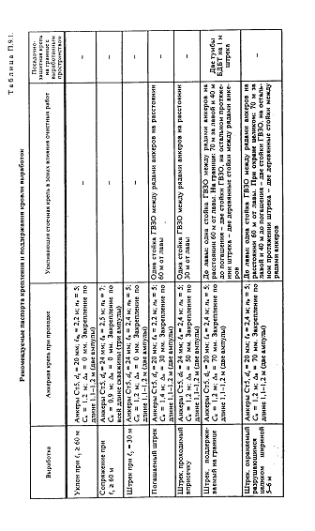

61
ПРИЛОЖЕНИЕ А
ФЕДЕРАЛЬНОЕ АГЕНТСТВО ПО ЭНЕРГЕТИКЕ РФ
ОТКРЫТОЕ АКЦИОНЕРНОЕ ОБЩЕСТВО
^{м} НАУЧНО-ИССЛЕДОВАТЕЛЬСКИЙ ИНСТИТУТ ГОРНОЙ ГЕОМЕХАНИКИ И МАРКШЕЙДЕРСКОГО ДЕЛА - МЕЖОТРАСЛЕВОЙ НАУЧНЫЙ ЦЕНТР ВНИМИ"

СОГЛАСОВАНО
Начальник Управления "[ечорского округа ?остехнадзора ^у ^{А} ' ^Л^^^^^^елтт _2^_"_ I О 2005 г.
Технический ОАО "Ворк канд.техн.н
лэучатский 2005 г.
УТВЕРЖДАЮ
эр ВНИМИ




ДОПОЛНЕНИЯ
в "Инструкцию по расчету и применению анкерной крепи на угольных шахтах России" в части определения параметров анкерной крепи в выработках подработанных пластов для шахт ОАО "Воркутауголь"

Санкт-Петербург - 2005
59
1. Дополнения в "Инструкцию ..." разработаны на основании представленных результатов промышленных испытаний сталеполимерной анкерной крепи в выработках на подработанных удароопасных пластах шахт ОАО "Воркутауголь" и выполненных исследованиях ВНИМИ по изучению характера деформирования подработанных пород массива.
2.Дополнения вносятся в пункты "Инструкции ..." со следующей редакцией (в тексте выделены повышенной тональностью):
а) П.2.1. Область действия настоящей Инструкции распространяется на горизонтальные капитальные выработки околоствольного двора, квершлага, полевые и пластовые магистральные бремсберги, уклоны и штреки, пластовые выемочные выработки шириной в проходке до 6 м, а также на различные сопряжения этих выработок и монтажные рассечки (камеры) с расчетной шириной в проходке до 8 м, проводимые и поддерживаемые в ненадработанном и неподработанном , а также полностью надработанном и подработанном массивах на расстояниях соответственно больше ширины выработки и 12-ти мощностей пласта (для условий Печорского бассейна 10-ти вынимаемых мощностей пласта), с углом залегания пластов до 30°, при отношении глубины расположения от поверхности (Н, м) к расчетному сопротивлению пород в кровле (R_{c}, МПа) меньше 25 (для условий Печорского бассейна меньше 35) и следующих способах их охраны от влияния очистных работ:
- для околоствольных выработок и их сопряжении при поддержании в продолжение всего срока службы вне влияния очистных работ при ширине охранных угольных целиков больше 0.1 Н, но не менее 30 м;
- для квершлагов и магистральных бремсбергов, уклонов и штреков и их сопряжениq при поддержании в продолжение всего срока службы вне влияния очистных работ, а также в зоне их влияния при ширине охранных целиков больше 0.05Н, не менее 15м;
- для пластовых выемочных выработок при различных технологиях подготовки и отработки пластов: с проведением выработок в массиве и погашением за лавой; с проведением в массиве, охраной за лавой не разрушающимся целиком шириной больше 0.05Н и больше 15 м, а затем погашаемых за смежной лавой; с проведением в массиве, охраной за лавой разрушающимся в выработанном пространстве целиком шириной 2,5-3 мощности пласта, а затем погашаемых за смежной лавой; при проведении в массиве, поддерживаемых без целика на границе с выработанным пространством, а затем погашаемых за смежной лавой; проведением за лавой на расстоянии свыше 200 м вприсечку к выработанному пространству с защитой полосой пласта 2-3 м , а затем погашаемых за смежной лавой; с проведением в массиве, охраной за лавой податливыми целиками, а затем погашаемых за смежной лавой.
б) П.3.1.4. Расчетная глубина для сопряжении принимается равной фактической глубине от поверхности. Расчетная глубина для протяженных горизонтальных и наклонных выработок, различные участки которых находятся на разных отметках, отличающихся не более чем на 15%, принимается равной их максимальной глубине. При большей разности отметок расчетная глубина таких выработок принимается по участкам с различными расчетными глубинами. Глубину расположения выработки от поверхности в подработанных пластах допускается принимать на 200-250 м меньше фактической в зонах их полной подработки ( для условий Печорского бассейна - на глубинах свыше 500м).
в) П.З.1.6. Расчетное сопротивление пород кровли на сжатие Ке следует определять как усредненное для всех слоев пород на высоту, равную ширине выработок по формуле:
$R_{c}=\frac{\left(R_{c_{1}m_{1}}+R_{c_{2}m_{2}}+\text{.}\text{.}\text{.}\text{.}+R_{c_{n}m_{n}}\right)k_{c}k_{m\text{.}n}}{B}$,
где R_{с1}; R_{с2}; R_{сn} - сопротивление сжатию различных слоев пород;
m₁; m₂ ; m_{n}- мощности различных слоев пород;
k_{с} - коэффициент, учитывающий дополнительную нарушенностm кровли трещиноватостью, который следует принимать равным 0/9 для I и II типов кровли и 0,6 - для III типа;
k_{т.п.} - коэффициент, учитывающий увеличение трещиноватости вмещающих выработку пород при их подработке, принимается равным 1.0 - для не подработанного массива, 0.7-0.9 - при расстоянии до подрабатывающего пласта h_{подр} в пределах 10 m_{пл} ≤ h_{подр} <12 m_{пл}
(m_{пл} вынимаемая мощность подрабатывающего пласта), меньшее значение соответствует меньшему расстоянию h_{подр}.
При больших разбросах значений m и R_{c}, приводимых в структурно-геологических колонках, необходимо принимать для расчета их средние значения.
При I типе кровли допускается определять R_{c} по следующей формуле:
$R_{c}=\frac{\left(R_{\text{max}}+R_{\text{min}}\right)kk_{т\text{.}п}}{2}$,
где R_{max} и R_{min} - максимальные и минимальные сопротивления пород на одноосное сжатие в кровле на высоту В;
г) П.3.2.1. Расчет параметров анкерной крепи и дополнительных средств её усиления должен производиться в зависимости от интенсивности горного давления, определяемого с учетом размеров и глубины расположения выработок и сопряжении от поверхности, способа и параметров их охраны от влияния очистных работ, прочности, трещиноватости и устойчивости пород в кровле.
При проведении и поддержании выработок на подработанных пластах в условиях III типа кровли по обрушаемости использовать анкерную крепь в качестве основного вида крепи не допускается;
д) П.3.2.2. В качестве критерия интенсивности горного давления для расчета крепи следует принимать расчетные смещения кровли с анкерной крепью, методика определения которых для различных категорий выработок и сопряжении, в зависимости от принятых в соответствии с П.3.1 исходных данных, в конкретных условиях, приведена в приложении 1. При этом расчет смещений кровли выработок на подработанных пластах при h_{подр}≥12 m_{п.п} выполняется по приведенным в приложении 1 формулам, а при 10 m_{п.п} ≤ h_{подр} <12 m_{п.п} полученные по формулам приложения 1 значения расчетных смещений следует увеличить в 1.3 раза.
В условиях, где расчетные смещения превышают 300 мм, преимущественно при поддержании выработок на границе с выработанным пространством, проведении их вприсечку, охране разрушающимися и податливыми целиками, расчет параметров анкерной крепи производится из требования обеспечения максимальных смещений кровли не более 300 мм, а превышение этой величины смещений компенсируется крепью усиления.
Расчет параметров крепи выработок охраняемых целиками в зонах опорного давления и опасных зонах с повышенным горным давлением (над и под целиками, кромками или краевыми частями пластов и т.д.) производится по соответствующим разделам настоящей Инструкции, после расчетного определения ширины целиков с учетом фактической нагрузки и несущей способности;
е) Во всех условиях интенсивности горного давления, определяемая по этому фактору плотность установки анкеров в кровле должна проверяется и, при необходимости, увеличиваться по фактору требуемой минимальной плотности установки анкеров в зависимости от устойчивости непосредственной кровли, составляющей в классе неустойчивой кровли не меньше 1 анк/м², в классе среднеустойчивой кровли не меньше 0,7анк/м² и в классе устойчивой кровли не меньше 0,5 анк/м². При проведении и поддержании выработок во всех классах устойчивости непосредственной кровли расстояние между рядами анкеров в кровле и боках выработки не должно быть больше 1,0 м;
ж) П.4.5. В условиях, где напряжения в боках превышают среднее расчетное сопротивление сжатию пласта мощностью больше 1,5 м или во всех расположенных в боках слоев пород и угля, которое определяется по формуле:
$R_{c}=\frac{\left(R_{c_{1}m_{1}}+R_{c_{2}m_{2}}+\text{.}\text{.}\text{.}+R_{c_{n}m_{n}}\right)k_{c}k_{m\text{.}n}}{B}$,
бока выработок и сопряжении в пласте или на всей высоте h должны быть закреплены анкерной крепью с параметрами сопротивления анкерной крепи Р_{а.б.} и длиной l_{а.б.}, определяемыми по номограмме рисунка 2. На острых углах сопряжениq сопротивление крепи следует увеличить в 1,5 раза по сравнению с рассчитанными по номограмме (см.рисунок 2);
з) п.8.2. Для безопасности работ по креплению кровли и надежной работы анкерной крепи принятая в проекте технология должна обеспечить устойчивое состояние кровли без образования вывалов до и в процессе установки анкерной крепи. При неустойчивых породах кровли анкерную крепь следует устанавливать за подвиганием проходческого забоя, как правило, не более 1 м и предусматривать установку опережающих анкеров, комбинированной подхват - затяжки или временной поддерживающей крепи. С целью предупреждения вывалообразований из кровли при проведении широких выработок (В ≥ 6 м) на подработанных пластах и в условиях сильнотрещиноватых пород (I и II класс устойчивости непосредственной кровли) целесообразно применять технологию проведения двумя заходками шириной соответственно В₁ и В₂ с поочередной их обработкой на глубину не более шага установки крепи, при этом
В₁ = В/2 + (0.2…1.0), м В₂ = В – В₁, м.
В боках не должно допускаться возведение анкерной крепи с отставанием от проходческого забоя;
и) П.8.4. При установке анкеров должны строго выполняться все указанные в сертификатах требования к их закреплению в скважинах. Для сталеполимерных анкеров требования к технологии их установки и закреплению приведены в приложении 7. При проведении и поддержании выработок в условиях подработанных пластов с высотой их подработки 10 m_{п.п} ≤ h_{подр} <12 m_{п.п} закрепление стержней анкеров в скважинах осуществляется по всей длине с помощью полимерных ампул с химическими закрепителями;
к) П.9.5. В продолжение всего срока эксплуатации выработок и сопряжении должен производиться систематический контроль работоспособности анкерной крепи путем визуальной оценки состояния анкеров, верхняков, подхватов, затяжки и величины смятия демпфирующих податливых элементов. Периодичность контроля вне зоны влияния очистных работ - не реже одного раза в месяц, а в зонах опорного давления, на сопряжениях с лавой и интенсивного сдвижения и обрушения кровли - ежесуточно. Для повышения качества контроля работоспособности анкерной крепи на всех сопряжениях, на участках выработок с различными породами и конструкциями анкеров и в местах установленных при проходке наиболее тяжелых условий поддержания выработок, но не реже, чем через 80-100 м необходима установка на анкерах динамометров, например АД, и глубинных реперов, например СК, в скважинах (см-приложение 8), а также для обеспечения постоянного контроля приборов КДМ-1 и КДМ-2, Те11 -Та11е и др.
3. При определении расчетных смещений кровли с анкерной крепью (приложение 1) п.1.5 дополняется со следующей редакцией (в тексте выделено повышенной тональностью):
В пластовых выработках, проводимых в массиве, а затем охраняемых разрушающимся в выработанном пространстве целиком шириной 2.5-3 мощности пласта или податливым целиком шириной до 15 м, а также поддерживаемых на границе с выработанным пространством и охраняемых специальной посадочно-защитной крепью, расчетные смещения кровли до первой отрабатываемой лавы определяются по П. 1.4, а за
весь период их поддержания до погашения смежной лавой при расчете паспортов крепления в этот период интенсивного горного давления во всех условиях принимаются равными 300 мм, а для выработки, охраняемой податливым целиком, не менее величины его податливости.

Первый зам.генерального директора ВНИМИ, дот.техн.наук А.Н. Шабаров
Зав-лабораторией геомеханики, докт.техн.наук, проф. М.А. Розенбаум
Вед.научный сотрудник, канд.техн.наук В.Н. Рева

55

ФЕДЕРАЛЬНОЕ АГЕНТСТВО ПО ЭНЕРГЕТИКЕ ОТКРЫТОЕ АКЦИОНЕРНОЕ ОБЩЕСТВО «НАУЧНО-ИССЛЕДОВАТЕЛЬСКИЙ ИНСТИТУТ ГОРНОЙ ГЕОМЕХАНИКИ И МАРКШЕЙДЕРСКОГО ДЕЛА-МЕЖОТРАСЛЕВОЙ НАУЧНЫЙ ЦЕНТР ВНИМИ»

СОГЛАСОВАНО

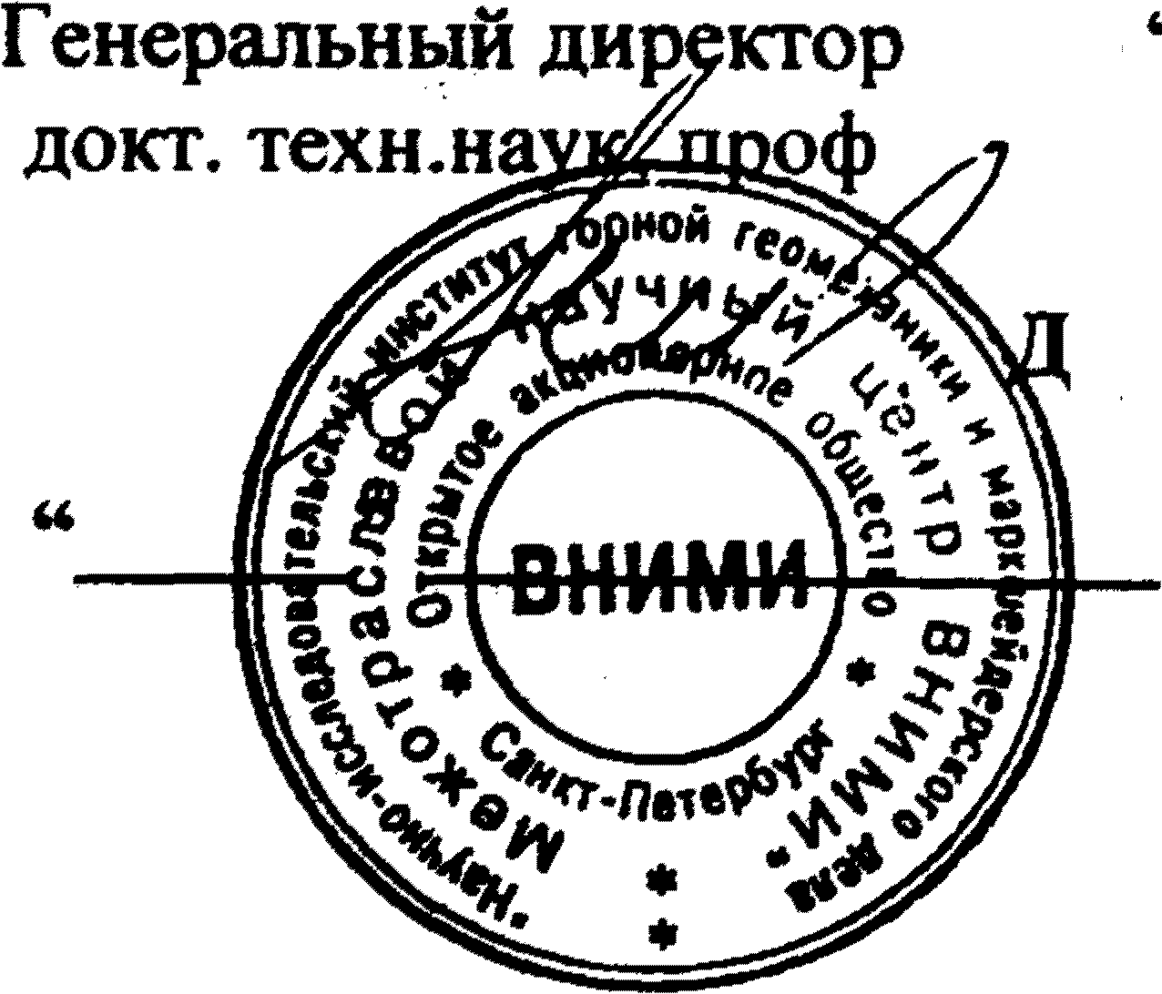
^Начальник Управления 1ечорского округа Ростехнадзора
^[.Карелин
2005 г.
И.о. технического директора ОАО "Воркутауголь" кандл&сн.иаук

.И. Вовк
^Х(? ^ {б . 2005 г.
УТВЕРЖДАЮ
ОАО "ВНИМИ"
•В.Яковлев
2005 г.

ДОПОЛНЕНИЯ
в действующую "Инструкцию по безопасному ведению горных работ на шахтах, разрабатывающих пласты, склонные к горным ударам^ ( РД05-328-99), учитывающие специфику шахт ОАО "Воркутауголь^
( во исполнении решения комиссии по расследованию аварии на шахте "Северная⁵⁵ ОАО "Воркутауголь^ 3 августа 2004г)
Санкт-Петербург - 2005 г.

1. Определение оптимальных размеров податливых целиков при парной подготовке выемочных полей на всех шахтопластах, склонных к горным ударам.
В условиях разработки удароопасных пластов на шахтах Воркутского угольного месторождения межлавные угольные целики являются податливыми, если их ширина l_{ц} не превышает половины расчетного размера l_{пр} предельно-напряженного целика. Границы целика для поддержания пластовых подготовительных выработок устанавливаются с учетом ширины зоны r разрушенного и отжатого из пласта угля, формируемой при их проходке.
Проектный размер податливого целика определяется из соотношения
l_{ц} = 0.5l_{пр} + 2 r
Параметр l_{пр} для условий отработки угольных пластов Воркутского месторождения определяется по номограмме ( рис. 1).
Ширина зоны r отжатого угля при комбайновом способе проходки подготовительных выработок без учета проведения профилактических мероприятий принимается равной:
- для пласта Пятого 0.7 m;
- для пласта Четвертого 0.6 m;
- для пластов Тройного и Мощного 0.5 m ( где m - мощность пласта). В условиях применения, при проходке первой из парных подготовительных выработок, профилактических мероприятий по устранению ударо- и выбросоопасности выбор значения параметра r для определения ширины податливого целика согласовывается с ВНИМИ.

2. Отнесение лавы и прилегающих к ней выработок на период до первой посадки основной кровли к категории опасных зон.
2.1. На период до первой посадки труднообрушаемой основной кровли лава и прилегающие к ней выработки относятся к категории опасных зон.
Границами участка опасной зоны для лавы являются оконтуривающие выемочный столб подготовительные выработки, монтажная камера и положение очистного забоя при отходе лавы от нее на расстояние до 0.6L для пластов Четвертого и Тройного, до 0.4L для пласта Пятого и до 0.7L для пласта Мощного.
Параметр L , характеризующий нарастание нагрузок со стороны пород кровли на почву и краевые части очистной выработки определяется по Приложению 5 Инструкции.
Границы опасной зоны для прилегающих выработок расположены на расстояние до 0.5l от границы опасной зоны для лавы. Параметр ширины зоны опорного давления l пласта устанавливается по рис. 1 Инструкции.
2.2. Не допускается применение схемы (рис. 2, а ) отработки лавы на защитном пласте до первой посадки основной кровли при опережении отработки лавы на защищаемом пласте в смежном ( в плане) выемочном столбе, т.к. отход лавы от монтажной камеры на защитном пласте будет производиться в зоне ПГД, формируемой от краевой части защищаемого пласта. Отход лавы от монтажной камеры на защищаемом пласте осуществлять после первичной посадки основной кровли в лаве защитного пласта ( рис. 2, б ) или при расположении границ отработки сближенных пластов не менее чем через один выемочный столб (рис. 2, с ). Допускается по Заключению ВНИМИ применение схемы отработки сближенных пластов с опережением очистного забоя на защищаемом пласте при расположении границ выемочного столба на расстоянии не менее l ( где l - ширина зоны опорного давления ) от границ опережающей отработки защитного пласта (рис.2, д),
2.3. В пределах границ опасной зоны на периоде до первой посадки основной кровли запрещается нарезка ниш, камер, водосборников и заездов.
2.4. В границах выделенной опасной зоны на участке до первой посадки труднообрушаемой основной кровли периодичность прогноза должна быть не более чем через 10м.
При проходке монтажной камеры в зоне влияния выработанного пространства смежной лавы периодичность прогноза должна быть не более чем через 5-10 м.
2.5. Если до первого обрушения основной кровли при отходе лавы от монтажной камеры будет установлена категория ОПАСНО, то при приведении выработок в безопасное состояние на участке до 0,5l от лавы при остановленном очистном забое должны быть предусмотрены мероприятия по усилению крепи и исключению возможности проявления (внезапных) осадок в поддерживаемых выработках.
3. Регламент нахождения людей при выполнении профилактических мероприятий в опасной зоне.
При проведении профилактических мероприятий запрещается передвижение и нахождение людей не занятых в их выполнении в прилегающих горных выработках, расположенных в пределах опасной зоны.

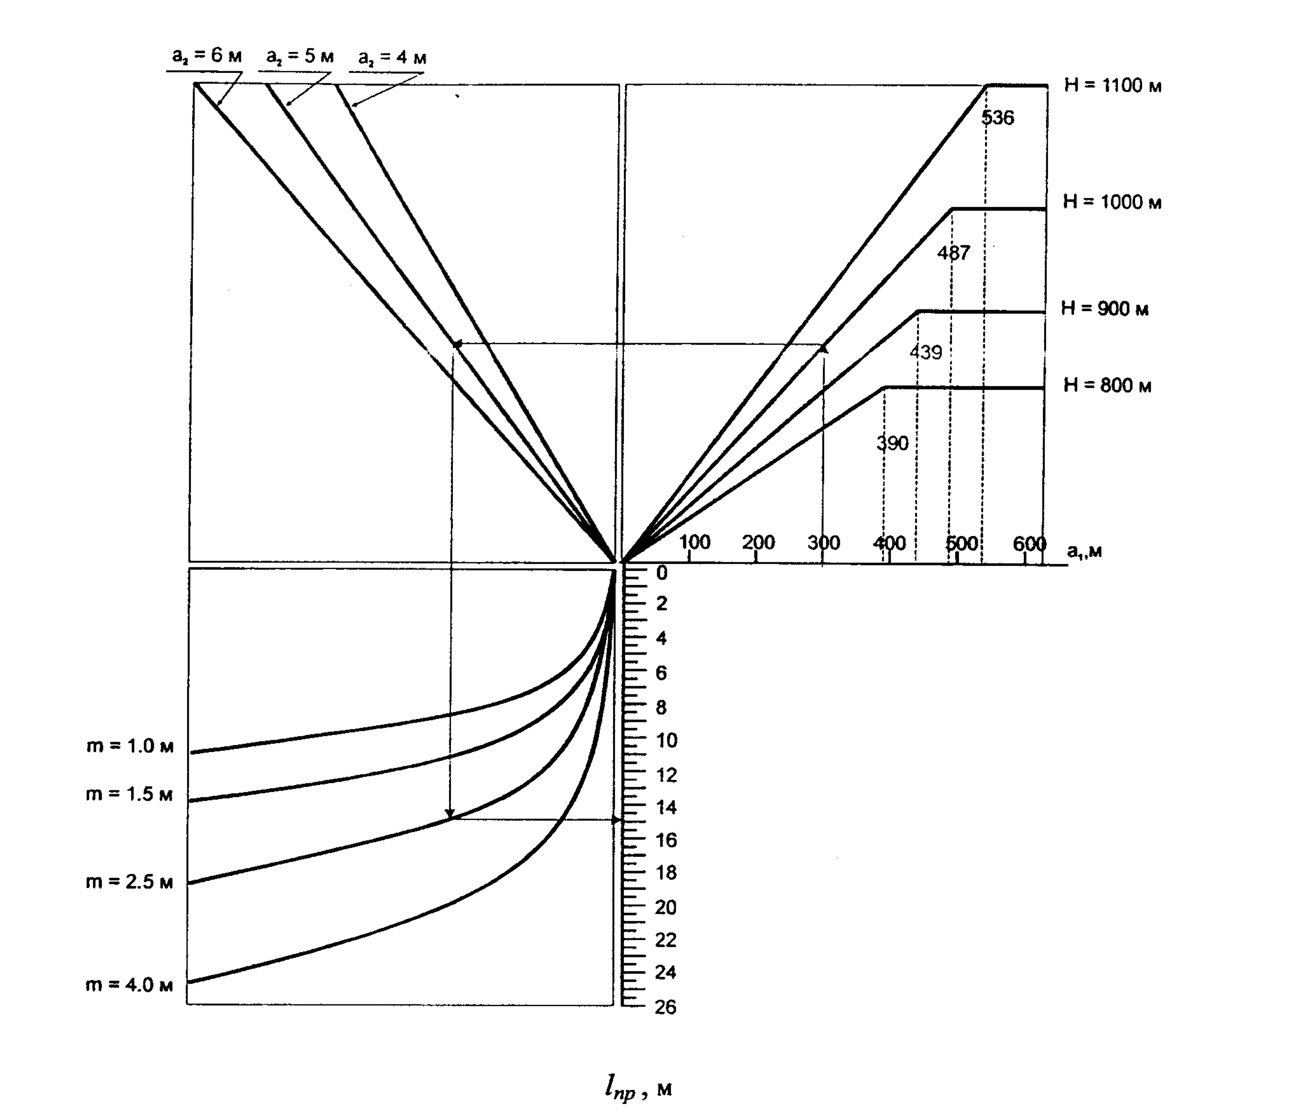
Рис. 1 Номограмма для определения ширины l_{пр} предельно-напряженного целика: m - мощность пласта; а₁ - ширина выработанного пространства, примыкающего к целику; а₂ - ширина парной выработки

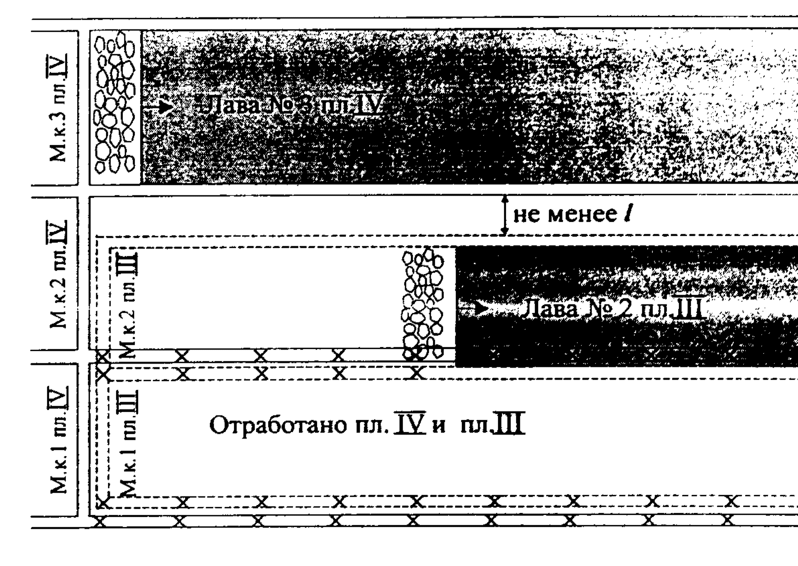
Рис. 2 Схемы отработки защитного (пл. IV) и защищаемого (пл. III) пластов при отходе монтажных камер (МК):
- при отходе лавы №3 от МК на защитном пласте IV при опережении лавы №2 защищаемого пласта III в смежном выемочном столбе ( а );
- при отходе от МК лавы №2 защищаемого пласта III после первой посадки основной кровли в лаве №3 защитного пласта 1У(б);
- при отходе от МК лавы №З на защитном пласте IV при опережении лавы №1 защищаемого пласта III через выемочный столб ( с ) и на расстоянии не менее l ( д ).

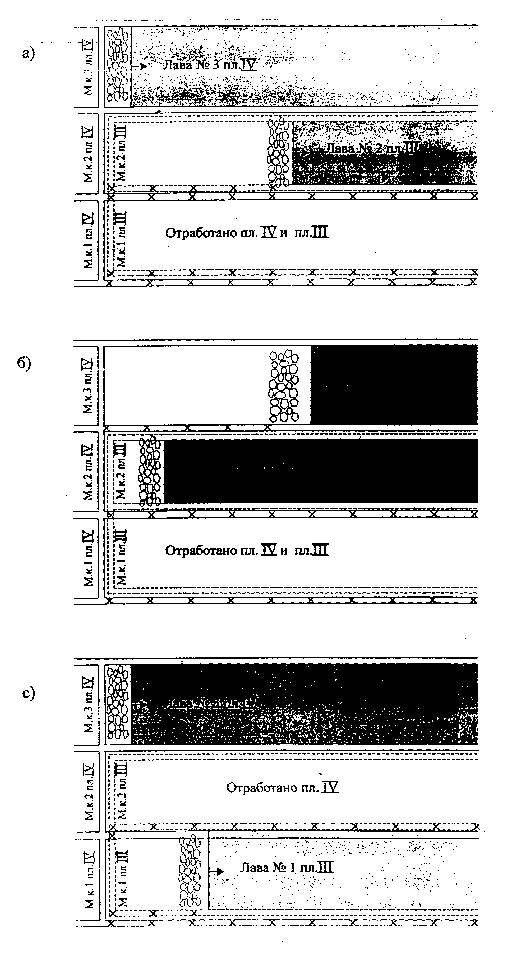

ОГЛАВЛЕНИЕ №стр.
ВВЕДЕНИЕ......... 3
1. ОБЩИЕ ПОЛОЖЕНИЯ.... 5
2. ОБЛАСТЬ И УСЛОВИЯ ПРИМЕНЕНИЯ АНКЕРНОЙ КРЕПИ 6
3. РАСЧЕТ ПАРАМЕТРОВ КРЕПИ ДЛЯ КРОВЛИ ВЫРАБОТОК И СОПРЯЖЕНИИ ..................... .. 8
3.1. Исходные данные для расчета крепи .......... . 8
3.2. Основные расчетные положения ............. 10
33. Расчет параметров крепи выработок и сопряжении, проводимых и поддерживаемых в массиве вне влияния очистных работ 11
3.4. Расчет параметров крепи для магистральных выработок и сопряжений, поддерживаемых в зоне опорного давления при ширине целиков больше 0.05Н, но не менее 15 м ............ 13
3.5. Расчет параметров крепи для выемочных выработок, погашаемых за лавой ................... 15
3.6. Расчет параметров крепя для выемочных выработок, охраняемых целиком ширимом не менее 15 м, а затем погашаемых за смежной лавой ............'............ 15
3.7. Расчет параметров крепи для выемочных выработок, охраняемых целиком шириной 2.5 – 3 m, а затем погашаемых за смежной лавой 16
3.8. Расчет параметров крепи для выемочных выработок, поддерживаемых на границе с выработанным пространством .... 16
3.9. Расчет параметров крепи в кровле выработок, проводимых вприсечку к выработанному пространству 18
3.10. Расчет параметров крепи в монтажных камерах ...... 19
4. РАСЧЕТ ПАРАМЕТРОВ КРЕПИ В БОКАХ ВЫРАБОТОК И СОПРЯЖЕНИЙ ........................ 19
5. ВЫБОР КОНСТРУКЦИЙ АНКЕРНОЙ КРЕПИ ........ 21
6. ВЫБОР КОНСТРУКЦИЙ УСИЛИВАЮЩИХ И ПОСАДОЧНО-ЗАЩИТНЫХ КРЕПЕЙ .................... 25
7. ПРОЕКТИРОВАНИЕ ПАСПОРТОВ КРЕПЛЕНИЯ И ПОДДЕРЖАНИЯ ВЫРАБОТОК И ИХ СОПРЯЖЕНИЙ ......... 26
8. МЕРЫ БЕЗОПАСНОСТИ ПРИ УСТАНОВКЕ АНКЕРНОЙ КРЕПИ 28
9. КОНТРОЛЬ РАБОТОСПОСОБНОСТИ АНКЕРНОЙ КРЕПИ 29 ПРИЛОЖЕНИЯ .................... 33
Приложение I. Определение расчетных смещений кровли с анкерной крепью........................ 34
Приложение 2. Техническая характеристика ампул 40
Приложение 3. Схемы узлов податливости анкерной крепи с демпфирующими элементами ................. . 41
Приложение 4. Подхват из многожелобчатого профиля ..... 42
Приложение 5. Конструкция металлических верхняков и затяжек 43 Приложение 6. Посадочно-защитные крепи из тумб ...... 47
Приложение 7. Технология установки сталеполимерных анкеров 48 Приложение 8. Приборы для определения параметров и контроля работоспособности анкерной крепи ............. 49
Приложение 9. Примеры расчета и выбора паспортов крепления и поддержания выработок и сопряжении анкерной крепью 53
ДОПОЛНЕНИЯ
1. В "Инструкцию по расчету и применению анкерной крепи на угольных шахтах России" в части определения параметров анкерной крепи в выработках подработанных пластов для шахт ОАО "Воркутауголь", Санкт-Петербург, - 2005
2. В действующую "Инструкцию по безопасному ведению горных работ на шахтах, разрабатывающих пласты, склонные к горным ударам"
( РД05-328-99), учитывающие специфику шахт ОАО "Воркутауголь" ( во исполнении решения комиссии по расследованию аварии на шахте "Северная ОАО "Воркутауголь" 3 августа 2004г)

